UDHËZIM

Nr. 130, datë 5.3.2018

PËR FUNKSIONIMIN E SHËRBIMIT PRIVAT TË SIGURISË FIZIKE

Në mbështetje të pikës 4, të nenit 102, të Kushtetutës së Republikës së Shqipërisë, të neneve 5, 16, 20, 21, 23, 29, 37 dhe 38, të ligjit nr. 75/2014, “Për Shërbimin Privat të Sigurisë Fizike” dhe të vendimit nr. 538, datë 26.5.2009, të Këshillit të Ministrave, “Për licencat dhe lejet që trajtohen nga apo nëpërmjet qendrës kombëtare (QKL) dhe disa rregullime të tjera nënligjore të përbashkëta”, të ndryshuar,
UDHËZOJ:

KREU I

Procedurat për licencim, certifikim dhe ricertifikim të subjekteve të Shërbimit Privat të Sigurisë Fizike
A. Të përgjithshme
1. Licencimi i subjekteve të “Shërbimit Privat të Sigurisë Fizike” (SHPSF-së) bëhet sipas kritereve dhe procedurave të përcaktuara në legjislacionin në fuqi për licencat, autorizimet dhe lejet në Republikën e Shqipërisë.
2. Drejtoria e Përgjithshme e Policisë së Shtetit publikon në Regjistrin Kombëtar të Licencave dhe Lejeve vendimin e miratimit ose refuzimit të kërkesës për licencim, bazuar në propozimin e Komisionit të Shqyrtimit të Kërkesave për Certifikim dhe Licencim.
3. Licencat ndahen në:
a) Licenca e nënkategorisë 1.3.A, “Sigurimi fizik i objekteve shtetërore e private, i personave, si dhe veprimtarive social-kulturore, sportive, fetare e politike”, e cila ushtrohet në të gjithë territorin e vendit;
b) Licenca e nënkategorisë 1.3.B, “Sigurimi dhe shoqërimi i vlerave monetare e sendeve të çmuara gjatë transportit”, e cila ushtrohet në të gjithë territorin e vendit;
c) Licenca e nënkategorisë 1.3.C, “Qendra të Trajnimit Privat të punonjësve të SHPSF-së”, e cila ushtrohet në të gjithë territorin e vendit.
4. Çdo subjekt ka të drejtë të përfitojë njëkohësisht licencat e nënkategorisë 1.3.A, 1.3.B dhe 1.3.C, me kusht që për secilën nënkategori të ketë drejtues teknik më vete.

5. Në rast të largimit të drejtuesit teknik, titullari i subjektit të SHPSF-së, njofton menjëherë Drejtorinë e Përgjithshme të Policisë së Shtetit dhe, brenda 15 ditëve, duhet të aplikojë për certifikimin e një drejtuesi teknik.
6. Subjekti i licencuar për SHPSF aplikon në Qendrën Kombëtare të Biznesit (QKB) për ndryshimin e drejtuesit teknik, sipas procedurave të përcaktuara në legjislacionin në fuqi për licencat, autorizimet dhe lejet në Republikën e Shqipërisë.
7. Titullari i subjektit të SHPSF-së i pajisur me licencë duhet të fillojë veprimtarinë brenda 1 viti kalendarik nga data e hyrjes në fuqi të licencës.
8. Titullari i SHPSF-së, drejtuesi teknik dhe punonjësi i shërbimit, nuk mund të jenë njëkohësisht punonjës të Policisë së Shtetit apo strukturave të tjera me gradë të Ministrisë së Brendshme, Forcave të Armatosura, Shërbimit Informativ të Shtetit apo punonjës të Policisë së Burgjeve.
9. Titullari i SHPSF-së nuk mund të jetë njëkohësisht titullar i më shumë se një subjekti të SHPSF-së të së njëjtës nënkategori.
10. Certifikata e titullarit të subjektit dhe drejtuesit teknik të SHPSF-së ndahet në lloje sipas nënkategorisë së licencës dhe miratimi i tyre është kompetencë e Drejtorit të Përgjithshëm të Policisë së Shtetit, bazuar në vendimin e Komisionit të Shqyrtimit të Kërkesave për Certifikim dhe Licencim (KSHKCL), në Drejtorinë e Përgjithshme të Policisë së Shtetit.
11. Certifikata e punonjësit të Shërbimit Privat të Sigurisë Fizike jepet sipas nënkategorisë së licencës dhe miratimi i saj është kompetencë e drejtorit të Drejtorisë Vendore të Policisë, ku ka vendbanimin punonjësi i shërbimit, bazuar në vendimin e Komisionit të Shqyrtimit të Kërkesave për Certifikim (KSHKC).
12. Pajisja me certifikatë e titullarit të subjektit dhe drejtuesit teknik të SHPSF-së realizohet brenda 45 ditëve, ndërsa e punonjësve të shërbimit realizohet brenda 30 ditëve nga dita e plotësimit të formularit të aplikimit.
13. Certifikata për titullarin e subjektit dhe drejtuesin teknik të SHPSF-së, si dhe për punonjësin e shërbimit, është vlefshme për 4 vjet me të drejtë ripërtëritje.
14. Ripërtëritja e afatit të certifikatës për titullar subjekti/drejtues teknik realizohet duke bërë aplikim 90 ditë para mbarimit të afatit 4-vjeçar nga koha e dhënies së saj.
15. Punonjësi i shërbimit, për ripërtëritjen e certifikatës, duhet të aplikojë 60 ditë para mbarimit të afatit 4-vjeçar nga koha e dhënies së saj.
16. Mosparaqitja e kërkesës për ripërtëritjen e certifikatës për titullar subjekti, drejtues teknik të SHPSF-së dhe punonjësit të shërbimit brenda afateve të përcaktuar në këtë udhëzim, sjell mosripërtëritjen e saj. Mosripërtëritja e certifikatës brenda afateve të përcaktuara nuk e pushon të drejtën e aplikimit për pajisjen me certifikatë të re.
17. Personit të cilit i është hequr certifikata për titullar subjekti të SHPSF-së, i lind e drejta që të aplikojë për certifikatë të re pas kalimit të afatit trevjeçar.
18. Personit të cilit i është hequr certifikata për drejtues teknik i SHPSF-së, i lind e drejta që të aplikojë për certifikatë të re pas kalimit të afatit dyvjeçar.
19. Personit të cilit i është hequr certifikata për punonjës shërbimi të SHPSF-së, i lind e drejta që të aplikojë për certifikatë të re pas kalimit të afatit njëvjeçar.
20. Titullari i subjektit, drejtuesi teknik dhe punonjësi i shërbimit paguan tarifën e licencimit dhe certifikimit brenda 3 muajve nga data e lëshimit të saj. Mospagimi i tarifës brenda afatit sjell revokimin e licencës dhe certifikatës.
21. Drejtuesi teknik i SHPSF-së i pajisur me certifikatë të nënkategorisë 1.3.A, 1.3.B dhe 1.3 C mund të ndryshojë nënkategorinë e certifikatës me vendim të Drejtorit të Përgjithshëm të Policisë së Shtetit, bazuar në propozimin e KSHKCL-së.
22. Drejtuesi teknik i SHPSF-së e ushtron aktivitetin me kohë të plotë pune vetëm në nënkategorinë për të cilën është certifikuar.
23. Punonjësi i shërbimit të SHPSF-së i pajisur me certifikatë të nënkategorisë 1.3.A ose 1.3.B mund të ndryshojë, me kërkesë të tij, nënkategorinë e certifikatës, me vendim të drejtorit të Drejtorisë Vendore të Policisë, bazuar në propozimin e KSHKC-së.
B. Procedurat për certifikimin/ricertifikimin e titullarit, drejtuesit teknik dhe punonjësit të shërbimit të Shoqërive Private të Sigurisë Fizike
B.1 Procedurat për certifikimin/ricertifikimin e titullarit të SHPSF-së
1. Kandidati për titullar të SHPSF-së aplikon për regjistrimin e veprimtarisë së tij pranë Qendrës Kombëtare të Biznesit, duke përcaktuar edhe drejtuesin teknik të shoqërisë.
2. Kandidati për titullar të SHPSF-së, pas regjistrimit të aktivitetit pranë QKB-së, aplikon për certifikim pranë zyrave të shërbimit për qytetarët në Komisariatin e Policisë/Drejtorinë Vendore të Policisë, duke paraqitur dokumentacionin si më poshtë:
a) certifikatë regjistrimi të subjektit, lëshuar nga QKB-ja, së bashku me ekstraktin historik, ku të jetë përcaktuar objekti i veprimtarisë së SHPSF-së dhe emri i drejtuesit teknik të këtij subjekti;
b) fotokopje të letërnjoftimit;
c) dokument që vërteton përfundimin e shkollës së mesme;
d) emri i shoqërisë, stemën dhe adresën e selisë të subjektit të SHPSF-së;
e) fotografi, 2 copë, me përmasa 4 cm x 6 cm;
f) kontratë pune me drejtuesin teknik.
3. Kandidati për titullar të SHPSF-së i nënshtrohet procesit të verifikimit të besueshmërisë.
4. Për ricertifikimin, titullari i subjektit të SHPSF-së dorëzon dokumentet e përcaktuara në pikën 2, germat “a”, “b” dhe “e”.
5. Drejtoria Vendore e Policisë, ku ushtron aktivitetin subjekti i SHPSF-së, në rastet e ricertifikimit të titullarit të SHPSF-së, vlerëson performancën e këtij subjekti dhe e dërgon vlerësimin pranë Drejtorisë së Përgjithshme të Policisë së Shtetit.
6. Dokumentet për pajisjen me certifikatë të titullarit të subjektit të Qendrës së Trajnimit Privat të punonjësve të SHPSF-së janë:
a) certifikata e regjistrimit të subjektit, lëshuar nga QKB-ja, së bashku me ekstraktin historik, ku përcaktohet objekti i veprimtarisë së QTP-së dhe emri i drejtuesit teknik të këtij subjekti;
b) fotokopje e letërnjoftimit;
c) dokument që vërteton përfundimin e shkollës së mesme (fotokopje e noterizuar);
d) emri i shoqërisë, stemën dhe adresën e selisë së Qendrës së Trajnimit Privat të punonjësve të SHPSF;
e) dokumenti i pronësisë/kontratë qiraje e objektit Qendra të Trajnimit Privat të punonjësve të SHPSF;
f) akti i verifikimit nga komisioni për plotësimin e kritereve të Qendrës së Trajnimit Privat të punonjësve të SHPSF-së;
g) fotografi, 2 copë, me përmasa 4 cm x 6 cm.
7. Për ricertifikimin, titullari i subjektit të Qendrës së Trajnimit Privat të punonjësve të SHPSF-së dorëzon dokumentet e përcaktuara në pikën 6, germat “a”, “b”, “e”, “f” dhe “g”.
B.2 Procedurat për certifikimin/ricertifikimin e titullarit të subjektit të SHPSF-së, kur është shtetas i huaj
1. Titullari i subjektit të SHPSF-së, kur është shtetas i huaj, për certifikim aplikon pranë zyrave të shërbimit për qytetarët në Komisariatin e Policisë/Drejtorinë Vendore të Policisë, ku përveç dokumenteve të parashikuara në germën B.1, pikat 2 dhe 6, plotëson edhe këto dokumente:
a) kopje të lejes së qëndrimit në Republikën e Shqipërisë;
b) kopje të lejes së punës nga autoritetet përgjegjëse në Republikën e Shqipërisë;
c) certifikatë të gjendjes gjyqësore (në gjuhën shqipe me apostilë apo ekuivalente) nga vendet në të cilat ka pasur vendbanimin apo vendqëndrimin në 10 vitet e fundit (vetëm origjinale).
2. Për ricertifikimin, titullari i subjektit të SHPSF-së, kur është shtetas i huaj, dorëzon dokumentet e përcaktuara në germën B.1, pika 2, germa “a”, “b” dhe “e”.
C. Procedurat për certifikimin/ricertifikimin e drejtuesit teknik të SHPSF-së
1. Kandidati për drejtues teknik të SHPSF-së aplikon për pajisjen me certifikatë pranë zyrave të shërbimit për qytetarët në Komisariatin e Policisë/Drejtorinë Vendore të Policisë ku ka vendbanimin, duke paraqitur dokumentacionin si më poshtë:
a) fotokopje e letërnjoftimit;
b) fotokopje e noterizuar e diplomës së arsimit të lartë policor ose e arsimit të lartë ushtarak;
c) vërtetim nga Drejtoria e Burimeve Njerëzore e Policisë së Shtetit apo e Forcave të Armatosura, ku të përcaktohet grada që kanë mbajtur dhe motivacioni i daljes në lirim;
d) dëshmi aftësie e përfundimit të trajnimit tekniko-profesional në Akademinë e Sigurisë;
e) raport mjeko-ligjor, që provon aftësitë fizike dhe mendore, të lëshuar nga komisioni mjekësor;
f) fotografi, 2 copë, me përmasa 4 cm x 6 cm.
2. Kandidati për drejtues teknik të SHPSF-së i nënshtrohet procesit të verifikimit të besueshmërisë.

3. Për ricertifikimin e drejtuesit teknik të subjektit të SHPSF-së dorëzohen vetëm dokumentet e përcaktuara në germën C, pika 1, germat “a”, “d”, “e” dhe “f”.
D. Procedurat për certifikimin e trajnerit për Qendrën e Trajnimit Privat të punonjësve të SHPSF-së
1. Trajneri në Qendrën e Trajnimit Privat të punonjësve të SHPSF-së duhet të ketë qenë punonjës i Policisë së Shtetit ose pjesëtar i Forcave të Armatosura dhe të mos jetë përjashtuar për thyerje të rënda të disiplinës, vërtetuar nga institucioni përkatës.
2. Trajneri duhet të jetë i certifikuar nga Akademia e Sigurisë, sipas programit të miratuar të trajnimit. Në rast se certifikimi është kryer nga institucione të tjera brenda apo jashtë vendit, certifikata duhet të njehsohet nga Akademia e Sigurisë.
3. Kandidati për pajisjen me certifikatë për trajner në QTP të punonjësve të SHPSF-së aplikon në Sektorin e Shërbimit të të Tretëve, në Departamentin për Sigurinë Publike, duke plotësuar formularin e vetëdeklarimit, si dhe dorëzon këto dokumente:
a) fotokopje të noterizuar të diplomës së arsimit të lartë ushtarak ose policor;
b) fotokopje të kartës së identitetit;
c) kërkesë më shkrim;
d) informacion për subjektin e SHPSF-së, QTP të punonjësve të SHPSF-së, ku punon aktualisht ose do të punësohet.
4. Sektori i Shërbimit të të Tretëve në Departamentin për Sigurinë Publike kryen verifikimin e gjendjes gjyqësore të kandidatit dhe i kërkon Komisariatit të Policisë që të hartojë vërtetimin e besueshmërisë për kandidatin.
5. Sektori i Shërbimit të të Tretëve në Departamentin për Sigurinë Publike, për kandidatët që plotësojnë kriterin e besueshmërisë i dërgojnë dokumentet pranë Akademisë së Sigurisë për zhvillimin e kursit të trajnimit për trajnerë, ndërsa për kandidatin që nuk plotëson kriterin e besueshmërisë, i kthen përgjigje për refuzimin e kërkesës dhe dokumentacioni arkivohet në sekretari.
E. Procedurat për certifikim/ricertifikim të punonjësit të SHPSF-së

1. Kandidati për pajisjen me certifikatën e punonjësit të SHPSF-së aplikon pranë zyrave të shërbimit për qytetarët në Komisariatin e Policisë/Drejtorinë Vendore të Policisë ose online, duke paraqitur këto dokumente:
a) fotokopje të letërnjoftimit;
b) dokument që vërteton përfundimin e shkollës së mesme (fotokopje e noterizuar);
c) dëshmi aftësie profesionale për punonjës të SHPSF-së të lëshuar nga Akademia e Sigurisë për ata që nuk kanë qenë pjesë e strukturave të Policisë së Shtetit apo strukturat e tjera ligjzbatuese me gradë policore ose ushtarake;
d) vërtetim nga Drejtoria e Burimeve Njerëzore për motivin e daljes në lirim nga strukturat e Policisë së Shtetit apo nga strukturat e Forcave të Armatosura;
e) raport mjeko-ligjor që provon aftësitë fizike dhe mendore, të lëshuar nga komisioni mjekësor;
f) fotografi, 2 copë, me përmasa 4 cm x 6 cm.
1.1 Kandidati në prani të punonjësit të zyrave të shërbimit për qytetarët plotëson edhe këto dokumente:
a) formularin e aplikimit;
b) vetëdeklarimin;
c) deklaratën për zgjedhjen e institucionit ku do të kryejë trajnimin shtesë për ricertifikim, të cilat ia bashkëlidh dokumenteve të dorëzuara.
2. Punonjësi i SHPSF-së që është në marrëdhënie pune, për ricertifikim, dorëzon në zyrat e shërbimit për qytetarët pranë komisariatit të policisë ku ka vendbanimin, ose aplikon online, këto dokumente:
a) fotokopje të dokumentit të identitetit;
b) vërtetim që është në marrëdhënie pune pranë një SHPSF-je;
c) fotokopje e certifikatës së punonjësit të shërbimit;
d) fotokopje të dëshmisë së aftësisë;
e) fotografi, 2 copë, me përmasa 4 cm x 6 cm;
f) fotokopje të dëshmive të trajnimeve.
3. Kandidati për punonjës shërbimi i nënshtrohet procesit të verifikimit të besueshmërisë.
4. Kur kandidati nuk përmbush kriteret e përcaktuara në ligjin nr. 75/2014, “Për shërbimin privat të sigurisë fizike”, i refuzohet kërkesa për pajisje me dëshmi aftësie/certifikatë për punonjës shërbimi, me vendim të arsyetuar të Drejtorit të Drejtorisë Vendore të Policisë.
5. Drejtoritë Vendore të Policisë dërgojnë në Akademinë e Sigurisë listën e kandidatëve që plotësojnë kriteret ligjore për kryerjen e kursit të trajnimit/specializimit për pajisjen me dëshmi aftësie.
F. Procedurat e refuzimit të certifikimit, licencimit të titullarit, drejtuesit teknik të SHPSF-së, si dhe të punonjësit të shërbimit
1. Refuzimi i kërkesës për pajisjen me certifikatë/licencë të titullarit dhe drejtuesit teknik të SHPSF-së bëhet me vendim të arsyetuar të Drejtorit të Përgjithshëm të Policisë së Shtetit, bazuar mbi propozimin e KSHKCL-së pas shqyrtimit të kritereve ligjore dhe dokumentacionit të depozituar nga kandidati.
2. Në këtë rast, KSHKCL-ja përgatit një relacion, ku argumentohet nëse kandidati përmbush kriteret ligjore dhe nëse ka dorëzuar dokumentacionin e kërkuar sipas këtij udhëzimi.
3. Vendimi i Drejtorit të Përgjithshëm të Policisë së Shtetit për refuzimin e licencimit publikohet online në Regjistrin Kombëtar të Licencave dhe Lejeve të Republikës së Shqipërisë.
4. Refuzimi i kërkesës për pajisje me certifikatë për punonjës shërbimi bëhet me vendim të drejtorit të Drejtorisë Vendore të Policisë, bazuar mbi propozimin e KSHKC-së, pas shqyrtimit të kritereve ligjore dhe dokumentacionit të depozituar nga kandidati.
5. Kundër vendimit të refuzimit për pajisje me certifikatë për titullar subjekti dhe drejtues teknik bëhet ankim në Komisionin e Shqyrtimit të Ankesave (KSHA), të ngritur në Drejtorinë e Përgjithshme të Policisë së Shtetit, brenda 30 ditëve nga data e marrjes së vendimit.
6. Kundër vendimit të refuzimit dhe revokimit të licencës bëhet ankim sipas parashikimeve të ligjit nr. 10 081, datë 23.2.2009, “Për licencat, autorizimet dhe lejet në Republikën e Shqipërisë”, të ndryshuar.
7. Kundër vendimit të refuzimit të pajisjes me certifikatë për punonjës shërbimi, ankimi bëhet në Komisionin e Shqyrtimit të Ankesave (KSHA), të ngritur pranë Drejtorisë Vendore të Policisë.
8. Komisioni i Shqyrtimit të Ankesave bën shqyrtimin e ankimeve brenda 30 ditëve, në përputhje me Kodin e Procedurave Administrative.
9. Subjekti ka të drejtë të bëjë ankim kundër vendimit të KSHA-së, për refuzimin e kërkesës për pajisje me certifikatë të titullarit të subjektit, drejtuesit teknik dhe punonjësit të SHPSF-së, në Gjykatën Administrative të Shkallës së Parë, sipas parashikimeve të legjislacionit përkatës në fuqi.

KREU II
KOMISIONI I SHQYRTIMIT TË KËRKESAVE PËR CERTIFIKIM DHE LICENCIM DHE KOMISIONI I SHQYRTIMIT TË ANKESAVE

A. Komisioni i Shqyrtimit të Kërkesave për Certifikim dhe Licencim (KSHKCL)
1. Komisioni i Shqyrtimit të Kërkesave për Certifikim/Ricertifikim dhe Licencim ngrihet në Drejtorinë e Përgjithshme të Policisë së Shtetit dhe ka këtë përbërje:
a) | Drejtori i Departamentit për Sigurinë Publike | kryetar
b) | Drejtori i Rendit Publik | anëtar
c) | Shefi i Sektorit të Shërbimit të të Tretëve | anëtar
d) | Specialisti në Sektorin e Shërbimit të të Tretëve | anëtar
e) | Përgjegjësi i Sektorit të Ndihmës Juridike, në DPPSH | anëtar
2. KSHKCL-ja mblidhet në DPPSH me kërkesë të kryetarit të komisionit, por jo më pak se një herë në muaj.
3. KSHKCL-së verifikon dhe vlerëson dokumentacionin e subjekteve të SHPSF-së dhe nëse është në përputhje me aktet ligjore e nënligjore, merr vendim dhe i propozon Drejtorit të Përgjithshëm të Policisë së Shtetit miratimin ose jo të certifikimit të titullarit të subjektit dhe drejtuesit teknik.
4. Vendimet e komisionit të KSHKCL-së merren me shumicë të thjeshtë votash të anëtarëve të komisionit.
5. Në rast se ndonjë nga anëtarët e KSHKCL-së ka lidhje interesi, pasurore ose vetjake jopasurore me kandidatin për certifikim dhe licencim, ai tërhiqet nga komisioni dhe zëvendësimi i këtij anëtari bëhet me urdhër të Drejtorit të Përgjithshëm të Policisë së Shtetit.
6. KSHKCL-ja, pasi verifikon dhe vlerëson dokumentacionin e paraqitur nga Qendra Kombëtare e Biznesit (QKB) për licencimin e subjektit, merr vendim dhe i propozon Drejtorit të Përgjithshëm të Policisë së Shtetit miratimin ose jo të kërkesës për licencimin e SHPSF-së.

7. Vendimi i miratimit/refuzimit të kërkesës për licencim nga Drejtori i Përgjithshëm i Policisë së Shtetit publikohet online në Regjistrin Kombëtar të Licencave.
8. Vendimi i miratimit/refuzimit të kërkesës për licencim të Drejtorit të Përgjithshëm të Policisë Shtetit merret brenda 30 ditëve nga dita e paraqitjes së kërkesës nga QKB-ja. Kur për shkaqe objektive nuk është e mundur miratimi/refuzimi i kërkesës për licencim brenda afatit 30 ditë, me qëllim që mos të ketë miratim në heshtje, Drejtoria e Përgjithshme e Policisë së Shtetit mund të kërkojë nga QKB-ja zgjatjen e afatit edhe 30 ditë të tjera.
9. Certifikata për titullar subjekti dhe drejtues teknik të SHPSF-së përgatitet në dy kopje, një prej të cilave i jepet aplikuesit, pasi ka bërë pagesën sipas tarifës së miratuar, kopja tjetër së bashku me dokumentet e aplikuesit administrohet në Sektorin e Shërbimit të të Tretëve, për një periudhë 5-vjeçare dhe pas këtij afati arkivohet në sekretari.
B. Komisioni i Shqyrtimit të Kërkesave për Certifikimin e punonjësve të shërbimit (KSHKC)
1. KSHKC-ja ngrihet në Drejtorinë Vendore të Policisë dhe ka këtë përbërje:
a) | Shefi i Sektorit të Rendit Publik | kryetar
b) | Shefi i Sektorit për Krimet | anëtar
c) | Specialist Armatimi | anëtar
d) | Specialist Jurist | anëtar
e) | Specialist i Shërbimit të të Tretëve | anëtar
2. KSHKC-ja mblidhet me kërkesë të kryetarit të komisionit, por jo më pak se dy herë në muaj.
3. KSHKC-ja, pasi verifikon dokumentet e paraqitura për certifikim, në përfundim të procesit, përgatit mendimin paraprak dhe ia paraqet për miratim Drejtorit Vendor të Policisë.
4. Vendimet e Komisionit merren me shumicë të thjeshtë votash të anëtarëve të tij, pasi shqyrtohet dhe analizohet dokumentacioni i paraqitur.
5. Certifikata për punonjës të shërbimit privat të sigurisë fizike përgatitet në dy kopje sipas llojit të nënkategorisë së licencës, një prej të cilave dërgohet në Zyrat e Shërbimit për Qytetarët, ku është bërë aplikimi, ndërsa kopja tjetër administrohet së bashku me dokumentet në sekretari/arkiv të Drejtorisë Vendore të Policisë.
6. Afati kohor për lëshimin e certifikatës së punonjësit të shërbimit është 30 ditë nga data e aplikimit të kandidatit pranë Zyrave të Shërbimit për Qytetarët.

7. Kërkesa për transferim e punonjësit të shërbimit nga njëri subjekt i SHPSF-së te subjekti tjetër bëhet nëpërmjet drejtuesit teknik të SHPSF-së, duke aplikuar në Zyrat e Shërbimit për Qytetarët.
8. Sektori i Rendit Publik në Drejtorinë Vendore të Policisë, brenda 5 ditëve nga aplikimi, njofton kërkuesin për miratimin/refuzimin, duke bërë ndryshimet përkatëse për këtë qëllim.
9. Punonjësit e shërbimit privat të sigurisë fizike të cilët janë pajisur me certifikatë, por nuk janë punësuar pranë subjekteve të SHPSF-së për shkaqe të ndryshme, kanë të drejtë të punësohen brenda afatit të certifikatës së lëshuar nga Drejtori Vendor i Policisë.
C. Komisioni i Shqyrtimit të Ankesave (KSHA)
1. KSHA-ja në Drejtorinë e Përgjithshme të Policisë Shtetit ka këtë përbërje:
a) | Zëvendësdrejtori i Përgjithshëm i Policisë së Shtetit | kryetar
b) | Drejtori i Drejtorisë së Standardeve Profesionale | anëtar
c) | Drejtori i Drejtorisë Juridike | anëtar
d) | Shefi i Sektorit të Rendit Publik | anëtar
e) | Specialisti i Sektorit të Shërbimit të të Tretëve | anëtar
2. KSHA-ja merr në shqyrtim ankesat e bëra nga titullari i subjektit/drejtuesi teknik i SHPSF-së, për masat administrative të parashikuara në nenet 39, 40, 41, 44 dhe 45 të ligjit nr. 75/2014, “Për shërbimin privat të sigurisë fizike”.
3. KSHA-ja mblidhet me kërkesën e kryetarit, kur paraqiten ankime.
4. Ankuesi ka të drejtë të paraqesë dokumentacionin dhe ankesën pranë KSHA-së. Në përfundim të shqyrtimit të dokumentacionit dhe dëgjimit të palës ankuese, komisioni merr vendim me shumicë të thjeshtë votash të anëtarëve të komisionit.
5. Në rast se ndonjë nga anëtarët e KSHA-së ka lidhje interesi, pasurore ose vetjake jopasurore me ankuesin, ai tërhiqet nga komisioni dhe zëvendësimi i këtij anëtari bëhet me urdhër të Drejtorit të Përgjithshëm të Policisë Shtetit.
6. KSHA-ja në Drejtorinë Vendore të Policisë ka këtë përbërje:
a) | Zëvendësdrejtori për Sigurinë Publike | kryetar
b) | Shefi i Seksionit për Trajnimet | anëtar
c) | Specialisti Jurist | anëtar
d) | Specialisti i Shërbimit ndaj të Tretëve | anëtar
e) | Specialisti i Rendit Publik | anëtar
7. KSHA merr në shqyrtim ankesat e bëra nga punonjësi i shërbimit i SHPSF-së për masat administrative të parashikuara në nenet 39, 42 dhe 46, të ligjit 75/2014 “Për shërbimin privat të sigurisë fizike”.
8. KSHA-ja mblidhet me kërkesën e kryetarit, kur paraqiten ankime.
9. Ankuesi ka të drejtë të paraqesë dokumentacionin dhe ankesën pranë KSHA-së. Në përfundim të shqyrtimit të dokumentacionit dhe dëgjimit të palës ankuese, komisioni merr vendim me shumicë të thjeshtë votash të anëtarëve të komisionit.
10. Në rast se ndonjë nga anëtarët e KSHA-së ka lidhje interesi, pasurore ose vetjake jopasurore me ankuesin, ai tërhiqet nga komisioni dhe zëvendësimi i këtij anëtari bëhet me urdhër të Drejtorit të Policisë Vendore.

KREU III
PROCEDURAT PËR TRAJNIMIN E PERSONELIT TË SHPSF-SË

A. Kurset dhe programet e trajnimit të personelit të shërbimit privat të sigurisë fizike
1. Kurset e trajnimit për personelin e SHPSF-së janë:
a) kurs trajnimi për pajisjen me certifikatë të drejtuesit teknik të SHPSF-së, me kohëzgjatje jo më shumë se tri ditë;
b) kurs trajnimi për pajisjen me certifikatë për trajner në QTP të punonjësve të SHPSF-së, jo më pak se 5 ditë;
c) kurs trajnimi të vazhdueshëm për drejtues teknik të SHPSF-së, me kohëzgjatje një ditë në vit;
d) kurs trajnimi bazë për punonjës shërbimi, me kohëzgjatje jo më pak se 10 ditë;
e) kurse të specializuara për punonjës shërbimi, me kohëzgjatje jo më pak se pesë ditë në çdo katër vjet;
f) kurse të vazhdueshme për punonjës shërbimi, me kohëzgjatje jo më pak se tri ditë në vit.
2. Llojet e kurseve të trajnimit të specializuar për punonjës të SHPSF-së janë:
a) kurs trajnimi për përgjegjës shërbimi për SHPSF-të;
b) kurs trajnimi për operator për Qendrën e Kontrollit;
c) kurs trajnimi për truprojë për sigurimin fizik të personave;
ç) kurs trajnimi për punonjës për shoqërimin e vlerave monetare gjatë transportit;
d) kurs për punonjës shërbimi për verifikimin e sinjaleve të alarmit;
e) kurs trajnimi për shofer për drejtimin e mjeteve të blinduara të shoqërimit të vlerave monetare.
3. Programet për kurset e trajnimit të përcaktuara në pikat 1 dhe 2, të seksionit A, të këtij kreu, hartohen dhe miratohen nga Akademia e Sigurisë.
4. Zhvillimi i kurseve të trajnimit për drejtues teknik dhe punonjës të SHPSF-së.
a) Trajnimi i kandidatit për drejtues teknik të SHPSF-së për t’u pajisur me dëshmi aftësie zhvillohet në Akademinë e Sigurisë.
b) Trajnimi i kandidatit për pajisjen me certifikatë për trajner në QTP të punonjësve të SHPSF-së, zhvillohet në Akademinë e Sigurisë.
c) Trajnimi i vazhdueshëm për drejtues teknik të SHPSF-së zhvillohet në Akademinë e Sigurisë.
d) Trajnimi bazë i kandidatëve të rinj për t’u punësuar si punonjës shërbimi të SHPSF-së, për pajisjen me dëshmi aftësie, pas hyrjes në fuqi të këtij udhëzimi, bëhet në Akademinë e Sigurisë.
e) Trajnimi bazë për pajisjen me dëshmi aftësie të punonjësve të shërbimit, që janë të punësuar pranë SHPSF-së, zhvillohet në Akademinë e Sigurisë.
f) Trajnimet e specializuara për punonjës shërbimi të SHPSF-së zhvillohen në Akademinë e Sigurisë ose Qendrën e Trajnimit Privat të punonjësve të SHPSF-së, sipas përzgjedhjes të secilit kandidat.
g) Trajnimet vazhduese për punonjës të SHPSF-së zhvillohen në Akademinë e Sigurisë ose Qendrën e Trajnimit Privat të punonjësve të SHPSF-së, sipas përzgjedhjes të secilit kandidat.
Dokumentacioni për trajnimet e parashikuara në pikën 4, germa “d”, “e” dhe “f”, dorëzohet sipas përcaktimeve të pikës 1, shkronja “E”, të kreut I, të këtij udhëzimi.
5. Personat të cilët janë kandidatë për trajnues në Qendrat Private të Trajnimit të punonjësve të SHPSF-së, që disponojnë certifikatë të fituar brenda ose jashtë vendit për mësimdhënie në modulet: për veprimtari me armë, për përgatitje fizike të vetëmbrojtjes ose dhënies së ndihmës së parë mjekësore, duhet të bëjnë njehsimin e tyre paraprakisht në Akademinë e Sigurisë.
6. Kandidatët për drejtues teknik të SHPSF-së, të cilët janë ish-punonjës të Policisë së Shtetit dhe kanë mbajtur gradën policore të nivelit të parë drejtues, të paktën “nënkomisar”, nuk zhvillojnë kurs trajnimi për pajisjen me certifikatë për drejtues teknik.
7. Kandidatët për punonjës shërbimi të SHPSF-së, të cilët janë ish-punonjës të Policisë së Shtetit apo struktura të tjera ligjzbatuese, me gradë policore ose ushtarake, nuk zhvillojnë kursin bazë të trajnimit për pajisjen me dëshmi aftësie.
B. Dokumentacioni për zhvillimin e kurseve të trajnimit nga drejtuesit teknik dhe punonjësit e SHPSF-së
1. Drejtoria e Rendit Publik në Departamentin për Sigurinë Publike, mbi bazën e dokumentacionit të ardhur nga Drejtoritë Vendore të Policisë, përgatit listën e kandidatëve për drejtues teknik të SHPSF-së dhe e dërgon në Akademinë e Sigurisë për pjesëmarrje në kursin e trajnimit.
2. Drejtoria e Rendit Publik në Departamentin për Sigurinë Publike planifikon trajnimin e vazhdueshëm të drejtuesve teknikë të SHPSF-së dhe njofton Akademinë e Sigurisë për listën emërore të tyre, për pjesëmarrje në kursin e trajnimit.
3. Kandidati për punonjës shërbimi të SHPSF-së për pajisjen me dëshmi aftësie plotëson dhe paraqet pranë Zyrave të Shërbimit për Qytetarët, në Komisariatin e Policisë ku ka vendbanimin ose aplikon online, dokumentet e parashikuara në germën “E”, pika 1 dhe 2 të kreut “I”, me përjashtim të dëshmisë së aftësisë.
C. Komisionet e testimit për kurset e trajnimit të personelit të SHPSF-së
1. Komisionet e testimit në Akademinë e Sigurisë ngrihen me urdhër të Drejtorit të Akademisë së Sigurisë, sipas procedurave standarde.
2. Vendimi i komisionit të vlerësimit të testimit nënshkruhet nga anëtarët e komisionit.
D. Llojet e certifikatave dhe dëshmive
1. Akademia e Sigurisë jep:
a) Dëshmi për drejtues teknik për SHPSF;
b) Dëshmi për drejtues teknik për QTP-në;
c) Certifikatë për trajner për mësimdhënie;
d) Dëshmi aftësie për punonjës shërbimi të SHPSF-së;

e) Certifikatë për trajnimet e specializuara për punonjësit e SHPSF-së;
f) Certifikatë për trajnimet e vazhdueshme për punonjësit e SHPSF-së.
2. Qendra e Trajnimit Privat jep:
a) Certifikatë për trajnimet e specializuara për punonjësit e SHPSF-së;
b) Certifikatë për trajnimet vazhduese për punonjësit e SHPSF-së.
3. Forma dhe përmbajtja e certifikatave dhe dëshmive të aftësisë është sipas formatit bashkëlidhur këtij udhëzimi dhe pjesë përbërëse e tij.
4. Dëshmia për drejtues teknik për SHPSF-të, drejtues teknik/trajner të QTP-së së punonjësve të SHPSF-ve, trajnimet e specializuara, plotësohet me të dhënat e kandidatit, me numrin e regjistrit, siglën dhe vulën e Akademisë së Sigurisë/Qendrës së Trajnimit Privat të punonjësve të SHPSF-së, sipas llojit të trajnimeve që ofrojnë.

KREU IV
ORGANIZIMI DHE FUNKSIONIMI I QENDRËS SË TRAJNIMIT PRIVAT TË PUNONJËSVE TË SHPSF-SË

A. Procedurat për certifikimin e licencimin e Qendrës të Trajnimit Privat të punonjësve të SHPSF-së
1. Për pajisjen me licencë të nënkategorisë 1.3.C, subjekti duhet të plotësojë këto kritere:
a) të jetë i regjistruar në QKB si sh.a. ose sh.p.k. dhe të ketë përcaktuar më parë drejtuesin teknik për këtë veprimtari;
b) titullari i subjektit të jetë i pajisur me certifikatën e nënkategorisë 1.3.C;
c) drejtuesi teknik të jetë i pajisur me certifikatën e nënkategorisë 1.3.C. dhe të jetë me kohë të plotë pune;
d) të ketë lidhur kontratë pune ndërmjet titullarit të subjektit dhe drejtuesit teknik;
e) të ketë në pronësi apo me qira objektin e Qendrës së Trajnimit Privat të punonjësve të SHPSF-së, e cila duhet të ketë klasa mësimore, palestër për përgatitjen fizike dhe për vetëmbrojtje dhe zyra për stafin.
2. Qendra e Trajnimit Privat të punonjësve të SHPSF-së për t’u certifikuar, duhet të ketë:
a) jo më pak se 3 (tri) klasa mësimore me kapacitet deri 25 kursantë për çdo klasë, e pajisur me mjetet e nevojshme didaktike-mësimore, që ka një normativë sipërfaqeje shfrytëzimi prej 1.3-1.6 m² për çdo kandidat;
b) palestër me një sipërfaqe jo më pak se 60 m², e pajisur me mjetet e nevojshme për përgatitje force;
c) zyrë për stafin mësimdhënës;
f) zyrë për drejtuesin teknik dhe personelin mbështetës të QTP-së së punonjësve të SHPSF-së;
d) zyra për administrimin e dokumenteve;
g) ambiente për stafin mbështetës dhe për magazinimin e pajisjeve të QTP-së së punonjësve të SHPSF-së;
e) programin mësimor, planet dhe tekstet mësimore sipas kurikulës, për trajnimin e punonjësve të SHPSF-së, të hartuar dhe miratuar nga Akademia e Sigurisë;
f) nyje hidrosanitare, ku të përfshijë: 1 boks për djem, 1 boks për vajza, si dhe 1 boks për administratën;
g) pajisje me sistemin e mbrojtjes kundër zjarrit, si dhe shkallë të emergjencës në rastet kur ndërtesa është me shumë kate;
h) dhomë e ndihmës së shpejtë me pajisjet e nevojshme për këtë qëllim;
i) bazë materiale për mësimdhënie (kompjuter, printer, tabela, projektor etj.);
j) poligon qitje (i mbyllur);
k) rregullore të brendshme;
l) kontratë pune të lidhur midis titullarit të QTP-së dhe trajnuesve të certifikuar për mësimdhënie;
m) listën e stafit drejtues dhe mësimdhënës dhe të dhënat mbi arsimimin përkatës të tyre, së bashku me certifikatat përkatëse të lëshuar nga Akademia e Sigurisë;
n) inventarin fizik të bazës materiale dhe asaj didaktike në përdorim, për zhvillimin programeve trajnuese.
3. Dokumentacioni i Qendrës së Trajnimit Privat administrohet në një dosje të veçantë dhe shqyrtohet nga Komisioni i Verifikimit dhe Kontrollit të QTP-së së punonjësve të SHPSF-së. Dosja e QTP-së së bashku me procesverbalin e verifikimit, dërgohet në Komisionin e Shqyrtimit të Kërkesave për Licencim dhe Certifikim.
4. Qendra e Trajnimit Privat të punonjësve të SHPSF-së nuk mund të fillojë ushtrimin e aktivitetit të saj, pa plotësuar kriteret e parashikuara në këtë udhëzim.
B. Procedura e zhvillimit të trajnimit në Qendrat e Trajnimit Privat të punonjësve të SHPSF-së
1. Qendra e Trajnimit Privat të punonjësve të SHPSF-së njofton zyrtarisht (me shkresë zyrtare dhe me e-mail) Departamentin për Sigurinë Publike në Drejtorinë e Përgjithshme të Policisë së Shtetit, Akademinë e Sigurisë, jo më pak se 5 (pesë) ditë para fillimit të çdo kursi trajnimi, datën e fillimit dhe përfundimit të kursit të trajnimit, numrin e kursantëve, instruktorët dhe orarin e zhvillimit të kursit.
2. Akademia e Sigurisë mbi bazën e njoftimit të marrë nga Qendra e Trajnimit Privat të punonjësve të SHPSF-së cakton përfaqësues për mbikëqyrjen e trajnimit.
3. Ndalohet zhvillimi i kurseve të trajnimit të punonjësve të SHPSF-së jashtë ambienteve të miratuara të Qendrës së Trajnimit Privat të punonjësve të SHPSF-së.
C. Dokumentet që mban Qendra e Trajnimit Privat të punonjësve të SHPSF-së për administrimin e procesit të trajnimit
Dokumentet që mban Qendra e Trajnimit Privat të punonjësve të SHPSF-së për administrimin e procesit të trajnimit vazhdues e specializues janë:
1. programet mësimore të hartuara dhe të miratuara nga Akademia e Sigurisë;
2. regjistrin bazë sipas formularit bashkëlidhur;
3. regjistër kursi për çdo grup mësimor sipas formularit bashkëlidhur;
4. listat e kursantëve të dërguar nga SHPSF-ja për trajnim të specializuar dhe vazhdues;
5. orarin mësimor.
D. Dokumentacioni i mësipërm ruhet dhe administrohet në sekretarinë e Qendrës së Trajnimit Privat të punonjësve të SHPSF-së, me afat ruajtje të përhershme.
E. Me përfundimin e kursit të trajnimit vazhdues apo të specializimit, i gjithë dokumentacioni administrohet në zyrën e sekretari/arkivit të Qendrës së Trajnimit Privat të punonjësve të SHPSF-së.
F. Titullari i Qendrës së Trajnimit Privat të punonjësve të SHPSF-së dërgon pranë Departamentit për Sigurinë Publike, në Drejtorinë e Përgjithshme të Policisë së Shtetit, informacion me shkrim për trajnimin, numrin e pjesëmarrësve, si dhe problematikat e evidentuara në përfundim të çdo kursi trajnimi.
G. Ndalohet të punojnë si trajnerë në Qendrën e Trajnimit Privat të SHPSF-së, punonjësit e Policisë së Shtetit, të SHÇBA-së dhe të Gardës së Republikës.
H. Drejtuesi teknik i SHPSF-së në fillim të çdo viti harton planin e trajnimeve të vazhdueshme dhe të specializuara për punonjësit e SHPSF-së, si dhe ndjek procesin e trajnimit të tyre sipas këtij plani.
I. Punonjësit e SHPSF-së kanë të drejtë të njihen me kohën e zhvillimit të trajnimeve të vazhdueshme dhe të specializuara dhe të përzgjedhin institucionin ku do të zhvillojnë trajnimin.
J. Akademia e Sigurisë përgatit dhe dërgon të gjitha programet e trajnimit për kurset e trajnimit të parashikuara për t’u zhvilluar pranë Qendrave të Trajnimit Privat të punonjësve të SHPSF-së.
K. Programet e trajnimit të punonjësve të SHPSF-së të rishikohen në vazhdimësi nga Akademia e Sigurisë në bashkëpunim me Departamentin për Sigurinë Publike, në Drejtorinë e Përgjithshme të Policisë së Shtetit dhe Qendrën e Trajnimit Privat të punonjësve të SHPSF-së.
L. Mbikëqyrja dhe kontrolli i veprimtarisë së QTP-së të punonjësve të SHPSF-së
1. Kontrolli mbi plotësimin e kritereve dhe standardeve të vendosura për Qendrën e Trajnimit Privat të punonjësve të SHPSF-së bëhet para miratimit të certifikimit të subjektit nga komisioni i ngritur me urdhër të Drejtorit të Përgjithshëm të Policisë së Shtetit, me përfaqësues të Akademisë së Sigurisë, Departamentit për Sigurinë Publike dhe Departamentit për Shërbimet Mbështetëse.
2. Komisioni në përfundim të kontrollit në QTP harton një akt-konstatimi për plotësimin e kritereve dhe standardeve, sipas këtij udhëzimi, të cilin së bashku me relacionin përkatës ia paraqet Drejtorit të Departamentit për Sigurinë Publike.
3. Akademia e Sigurisë kryen kontrolle të planifikuara për zbatimin e procedurave të zhvillimit të trajnimit vazhdues dhe atij për specializim të punonjësve të SHPSF-së.

KREU V
MENAXHIMI I SHËRBIMEVE TË SHPSF-SË

A. Organizimi dhe drejtimi i SHPSF-së
1. Titullari i SHPSF-së është përfaqësuesi ligjor i subjektit të licencuar. Ai ka të drejtë të lidhë kontrata me subjekte të interesuara për ofrimin e shërbimit të ruajtjes dhe sigurisë fizike.
2. Kontrata ndërmjet palëve për kryerjen e shërbimeve nga SHPSF-të përmban:
a) Nënkategorinë e licencës, drejtuesin teknik dhe objektin konkret në ruajtje.
b) Mënyrën e ruajtjes së objektit, duke specifikuar llojin e shërbimit (me punonjës shërbimi, me pajisje sinjalizuese alarmi, me kamera sigurie, me qen, me kombinim të mënyrave të mësipërme etj.).
c) Numrin e vendrojave kur objekti ruhet me roje dhe numrin e punonjësve të shërbimit, duke llogaritur 40 orë punë në javë ose koeficienti 1.66 për një punonjës shërbimi, si dhe skemat e ruajtjes së objektit.
d) Rregulloren e brendshme të institucionit/ subjektit ku të përcaktohen rregullat për regjimin e hyrje/daljeve në objekt, ndriçimin, rrethimin dhe mjetet vëzhguese e sinjalizuese.
e) Trajtimin financiar të punonjësit të shërbimit të SHPSF-së, duke përcaktuar detyrimin që paga të jetë minimalisht 50% më e madhe se paga minimale e përcaktuar me vendim të Këshillit të Ministrave. Pagesa bëhet me bankë.
f) Skemën e ruajtjes së objekteve, së bashku me planin e dislokimit, kur merren në ruajtje objekte. Skema e ruajtjes dhe plani i dislokimit përgatiten nga drejtuesi teknik i SHPSF-së.
g) Llojin e armatimit, pajisjet, mjetet e shërbimit, uniformën, simbolet dhe shenjat dalluese.
h) Detyrimet financiare midis tyre, në raste të shkaktimit të dëmit.
i) Detyrat dhe të drejtat e palëve.
j) Kohëzgjatjen e kontratës dhe mënyrat e zgjidhjes së saj.
3. Drejtuesi teknik i SHPSF-së është drejtuesi më i lartë teknik i shoqërisë. Ai përgjigjet për organizimin, drejtimin dhe kontrollin e kryerjes së shërbimit nga punonjësit e SHPSF-së. Gjithashtu, ai ka përgjegjësi për planifikimin e kurseve, njoftimin e punonjësve dhe mundësimin e pjesëmarrjes së tyre në trajnim.
4. Drejtuesi teknik i SHPSF-së, punon me kohë të plotë pune.
5. Drejtuesi teknik planifikon shërbimet për ruajtjen e objektit, personit apo shoqërimin e vlerave monetare në lëvizje, si dhe përpilon skemat e ruajtjes, si dhe plane të veçanta për ruajtjen e tyre për situata emergjente.
6. Për objekte të rëndësishme me vlera monetare (banka të nivelit të dytë) dhe objekte ku ruhen materiale të rrezikshme për sigurinë publike, skema e ruajtjes përgatitet në dy kopje dhe miratohet nga shefi i komisarit të policisë.
7. Drejtuesi teknik ose përgjegjësi i shërbimeve për çdo objekt në ruajtje mban dhe plotëson rregullisht librin e planëzimit të shërbimit dhe librin e marrjes dhe dorëzimit të shërbimit. Në librin e planëzimit të shërbimit shënohen punonjësit e shërbimit sipas objekteve, vendrojave, oraret e shërbimit, ditët e pushimit javor dhe vjetor.
8. Libri i planëzimit të shërbimit dhe libri i marrjes e dorëzimit të shërbimit sekretohen me vulë dhe firmë nga personi përgjegjës i mbajtjes së dokumentacionit të subjektit. Këto dokumente shërbimi, mbasi plotësohen, ruhen në arkivin e SHPSF-së, në afatin kohor 10 vjet.
9. Drejtuesi teknik ose përgjegjësi i shërbimit harton grafikun e pushimeve vjetore të punonjësve të shërbimit, duke e kombinuar me kërkesat e punonjësve dhe nevojat e shërbimit.
10. Punonjësi i shërbimit privat të sigurisë fizike për kryerjen e detyrave të ngarkuara vepron me cilësinë e rojës, truprojës, operatorit, shoferit, verifikim sinjali, shoqërues i qenit të shërbimit, shofer/motoçiklist, si dhe të përgjegjësit të shërbimit.
11. Veprimtaria e SHPSF-së realizohet nëpërmjet organizimit të shërbimit me:
a) roje objekti për ruajtjen fizike;
b) truproje për ruajtjen e personave;
c) sisteme sinjalizuese elektronike për ruajtjen e objekteve;
d) punonjës shërbimi operator në qendrën e kontrollit;
e) punonjës shërbimi për verifikimin e sinjaleve elektronike për objektet që janë të lidhura me sisteme elektronike;
f) përgjegjës shërbimi;
g) punonjës shërbimi (shofer) për drejtimin e automjetit;
h) punonjës shërbimi për drejtimin e motoçikletës;
i) shoqërues i qenit të shërbimit.
12. Mosha e punonjësit të SHPSF-së të certifikuar për nënkategorinë 1.3.B të jetë 25-55 vjeç.
13. Për verifikimin e sinjaleve elektronike për objektet që janë lidhur me këto sisteme, SHPSF-ja detyrohet të mbajë të gatshëm një grup punonjësish me përbërje jo më pak se 2 (dy) punonjës për çdo turn. Koha e reagimit përcaktohet në kontratën e lidhur mes palëve.
B. Mbikëqyrja dhe kontrolli i veprimtarisë së SHPSF-së
1. Veprimtaria e SHPSF-së mbikëqyret dhe kontrollohet periodikisht nga strukturat përgjegjëse të Policisë së Shtetit.
2. Kontrollet, si rregull, kryhen me plan të miratuar nga titullari i strukturës përkatëse, në nivel qendror apo vendor të Policisë, por kjo nuk përjashton kontrollin në çdo kohë nga strukturat dhe funksionet përgjegjëse për SHPSF-në.
2.1 Objekt i kontrollit janë:
a) Kryerja e aktivitetit të shërbimit të sigurisë fizike, nëpërmjet verifikimit të dokumentacionit ligjor dhe atij teknik që administrohet nga subjekti.
b) Mënyra e kryerjes së detyrave nga punonjësit e SHPSF-së, sipas përgjegjësive funksionale në postet e shërbimit.
c) Zbatimi i detyrimeve ligjore dhe rregullave për ruajtjen e sigurimin e vlerave monetare gjatë transportit, si dhe gjendjen e mjeteve të blinduara.
ç) Zbatimi i rregullave për mbajtjen e administrimin e armatimit dhe municionit luftarak, të pajisjeve të shërbimit, si dhe kontrolli i gjendjes së uniformës së punonjësit të shërbimit dhe asaj teknike të mjeteve lëvizëse.
d) Mënyra e administrimit të të dhënave dhe treguesve të punës të SHPSF-së, si dhe për funksionimin e Qendrës së Kontrollit.
e) Zbatimi i normave dhe rregullave në mbajtjen, trajnimin, ushqimin dhe përdorimin e qenve të shërbimit.
3. Strukturat përgjegjëse të policisë mbajnë procesverbal mbi konstatimin e shkeljeve dhe ndjekin procedurat për marrjen e masave disiplinore dhe administrative.
4. Të gjithë punonjësit e Policisë së Shtetit, pavarësisht nga niveli e funksioni, kanë për detyrë që gjatë përmbushjes së detyrës të evidentojnë çdo informacion e shkelje që lidhet me veprimtarinë e paligjshme të SHPSF-ve dhe të personelit të tyre, duke e adresuar atë në strukturat përgjegjëse të Policisë së Shtetit.
5. Funksionet e strukturave të Policisë së Shtetit që kanë kompetencë dhe detyrë të mbikëqyrin veprimtarinë e SHPSF-së janë:
a) Në Departamentin për Sigurinë Publike:
- Drejtori i Drejtorisë së Rendit Publik;
- Shefi i Sektorit të Shërbimit të të Tretëve;
- Specialisti i Shërbimit të të Tretëve.
b) Në Drejtorinë Vendore të Policisë:
- Shefi i Sektorit të Rendit Publik;
- Shefi i Seksionit të Shërbimit ndaj të Tretëve;
- Specialisti për SHPSF-të;
- Ndihmësspecialisti për SHPSF-të.
6. Strukturat qendrore dhe vendore të policisë hartojnë plane të veçanta për kontrollin e veprimtarisë së SHPSF-ve, i cili realizohet nga sektori përgjegjës për këtë shërbim në bashkëpunim me strukturat e tjera të policisë.
7. Procesverbalet e konstatimit për shkeljet administrative shqyrtohen nga Komisioni i Shqyrtimit të Kërkesave për Certifikimin (KSHKC) në DVP, i cili vendos masat administrative.
8. Në të gjitha rastet e informacioneve policore apo të konstatimeve nga kontrollet e ushtruara për ndryshimin e të dhënave që përmban dokumenti i “vërtetimit të besueshmërisë”, nga personeli i SHPSF-së, kryhen veprimet e nevojshme verifikuese e sqaruese nga strukturat dhe sipas rastit paraqiten për shqyrtim në KSHKCL ose në KSHKC.
9. Strukturat përgjegjëse për SHPSF në Policinë e Shtetit bashkëpunojnë me strukturat e tjera ligjzbatuese për zbatimin e detyrimeve ligjore nga SHPSF.
10. Strukturat e Shërbimit të të Tretëve në nivel qendror dhe vendor evidentojnë në regjistrin elektronik dhe fizik të dhënat e veprimtarisë së SHPSF-ve.
11. Vlerësimi i performancës për veprimtarinë e SHPSF-së bëhet nga drejtori i Drejtorisë Vendore të Policisë mbi bazën e kritereve të përmbushjes së detyrës dhe konstatimeve për shkeljet administrative. Një kopje e vlerësimit të perfomancës dërgohet në Drejtorinë e Rendit Publik dhe një kopje u jepet subjekteve të SHPSF-ve, kur kërkohet nga ana e tyre.

KREU VI
RUAJTJA DHE SIGURIMI I OBJEKTEVE TË SEKTORIT BANKAR, SIGURIMI DHE SHOQËRIMI I VLERAVE MONETARE, MATERIALE DHE SENDEVE TË ÇMUARA GJATË TRANSPORTIT

A. Ruajtja dhe sigurimi i objekteve të sektorit bankar
1. Objektet e sektorit bankar ruhen e sigurohen nga shoqëritë e ruajtjes dhe sigurisë fizike të pajisura me licencë të nënkategorisë 1.3.A.

2. Ruajtja dhe sigurimi i objekteve të sektorit bankar nga SHPSF-të bëhet në bazë të kontratës ndërmjet palëve.
3. Skema e ruajtjes të objekteve të sektorit bankar, ku ruhen ose qarkullohen vlera të mëdha financiare, së bashku me planin e dislokimit, përgatitet nga drejtuesi teknik i SHPSF-së.
4. Zyrat e këmbimit valutor dhe subjektet financiare jo banka që kryejnë veprimtari financiare me sportel, ruhen me punonjës shërbimi të SHPSF-së ose sisteme elektronike alarmi, sipas kontratës së nënshkruar ndërmjet palëve.
5. Punonjësit e shërbimit të SHPSF-së që ruajnë dhe sigurojnë objekte të sektorit bankar, të jenë deri në moshën 55 vjeç.
B. Sigurimi dhe shoqërimi i vlerave monetare, materiale dhe sendeve të çmuara gjatë transportit
1. Transportimi i vlerave monetare kryhet nga subjektet e SHPSF-së të pajisura me licencë të nënkategorisë 1.3.B, të cilat kanë në pronësi mjete të blinduara të certifikuara sipas standardeve të BE-së, të projektuara për transportin e vlerave monetare, sendeve të çmuara, si dhe për transportin e punonjësve të SHPSF-së (përveç Bankës së Shqipërisë).
2. Subjektet e SHPSF-ve para marrjes në dorëzim të vlerave monetare nga filialet e bankave të nivelit të dytë dhe/apo subjekte të tjera fizike/juridike detyrohen të planifikojnë dhe kryejnë rigorozisht masa sigurie me sisteme monitorimi dhe roje në rrugëkalimin ku do të lëvizin.
3. Subjektet SHPSF-ve të pajisura me licencë të nënkategorisë 1.3.B, që transportojnë vlera monetare, materiale dhe sende të çmuara, përdorin kurdoherë automjete të blinduara që plotësojnë kushtet minimale teknike dhe të sigurisë, sipas standardeve evropiane EN 1063, EN 1522, EN 1523 ose me standarde të ngjashme me këto, vërtetuar me certifikatën përkatëse të prodhuesit, i projektuar për transportin e vlerave monetare, sendeve të çmuara, si dhe për transportin e punonjësve të SHPSF-së.
4. Procedurat për blerjen dhe administrimin e automjeteve të blinduara në përdorim nga subjekti që ushtron veprimtarinë e shërbimit privat të sigurisë fizike, parashikohen në udhëzimin e përbashkët të ministrit të Brendshëm dhe ministrit të Transportit dhe Infrastrukturës.

5. Policia e Shtetit lëshon autorizime për regjistrimin, ndryshimin e pronësisë dhe qarkullimin e automjeteve të blinduara të SHPSF-së, për personat që përdorin mjetin e blinduar sipas kontratës së lidhur me pronarin e mjetit, i shoqëruar me kartën e identitetit. Niveli i blindimit të automjetit evidentohet edhe në autorizimin e lëshuar nga Policia e Shtetit.
6. Numri i mjeteve të blinduara që duhet të ketë një subjekt i SHPSF-së i pajisur me licencë të nënkategorisë 1.3.B, që merret me transportin e vlerave monetare të bankave të nivelit te dytë për të ushtruar veprimtarinë, duhet të jetë jo më pak 6 (gjashtë) mjete.
7. Subjektet e SHPSF-ve të pajisura me licencë të nënkategorisë 1.3.B., që bëjnë transportin e vlerave monetare, materialeve dhe sendeve të çmuara, nënshkruajnë kontrata me subjektet fizike/juridike, publike dhe jopublike.
8. Në kontratën ndërmjet palëve të përfshihet edhe kategoria e mjeteve të blinduara, sasia maksimale-minimale e vlerave monetare që do të transportohen gjatë një eskortimi, përdorimi i GPS-së, bojë ngjyrosje me kod për çdo bankë, kamerat e regjistrimit, sinjali SOS, radio komunikimi etj.
9. Procedurat, dokumentacioni dhe mënyra e kalimit të vlerave monetare nga subjekti financiar (Banka) te SHPSF-të e deri në mjetin e blinduar, si dhe në destinacionin përfundimtar, janë pjesë e kontratës së nënshkruar ndërmjet palëve.
10. Mënyra e komunikimit dhe koha për njoftimin paraprak përcaktohen në kontratën ndërmjet palëve. Komunikimi për urdhrat e transportit të vlerave monetare do të kryhet me shkresë zyrtare (sekret bankar), në formë elektronike të enkriptuar ose kodifikuar, i cili ndërrohet në mënyrë periodike për arsye sigurie nga persona të autorizuar të subjekteve që kërkojnë shërbim te Qendrat e Kontrollit të SHPSF-ve ose personi i autorizuar nga SHPSF-ja, duke bërë kodimin e objekteve të nisjes dhe mbërritjes. Urdhrat e lëvizjes për kryerjen e shërbimeve të transportit të vlerave mbahen në regjistër elektronik ose fizik nga Qendra e Kontrollit ose personi i autorizuar nga SHPSF-ja.
11. Në rastet kur kryhen lëvizje të vlerave monetare, materiale dhe sende të çmuara për jashtë vendit, SHPSF-të njoftojnë përpara lëvizjes nga objekti në nisje sallën operative të DVP-së në zonën ku vepron eskorta, duke përcaktuar vendin e nisjes, kohën dhe rrugëkalimin, targat e mjeteve dhe emrin e përgjegjësit të shërbimit.
a) Mënyrat e komunikimit të jenë të sigurta, me shkresë niveli “konfidencial” dhe elektronike të enkriptuara ose të kodifikuara, i cili ndërrohet në mënyrë periodike për arsye sigurie.
b) Komunikimet e SHPSF-së me strukturat e Policisë evidentohen në librin e Qendrës së Kontrollit të SHPSF-së.
12. Eskortat që transportojnë vlera monetare, qarkullojnë në rrugët urbane dhe interurbane, gjatë ditës, duke përfshirë afatin kohor nisja me lindjen e diellit dhe mbërritja në destinacion me perëndimin e diellit, përveç rasteve të vonesave/defekteve etj., për të cilat njoftohet Qendra e Kontrollit të SHPSF-së dhe struktura vendore të Policisë.
13. Eskortat nuk ndalojnë në asnjë rast gjatë lëvizjes me ngarkesë për transportin e vlerave monetare.
14. Në të gjitha rastet e shoqërimit të vlerave monetare, drejtuesi teknik i SHPSF-së cakton përgjegjësin e eskortës dhe punonjësit e shërbimit. Përgjegjësi i eskortës bën instruktazhin, ndan detyrat, kontrollon mjetet e blindimit, pajisjet speciale, mjetet e komunikimit, armët e zjarrit, duke bërë shënimet në librin e shërbimit.
15. Përgjegjësi i eskortës së shoqërimit, para lëvizjes së eskortës për transportimin e vlerave monetare, ndalon mbajtjen dhe përdorimin e mjeteve të komunikimit privat (celular) të punonjësve të SHPSF-së, përveç atyre të miratuara për transportimin e këtyre vlerave.
C. Kategorizimi i automjeteve të blinduara dhe shoqëruese
Për transportin e vlerave monetare, materialeve dhe sendeve të çmuara dhe për transportin e punonjësve të SHPSF-së përdoren automjete të blinduara sipas kategorizimit të mëposhtëm:
1. Kategori A: Sigurimi i vlerave monetare, materialeve dhe sendeve të çmuara gjatë transportit, me vlerë deri në 10.000.000 lekë realizohet me:
a) Një automjet i blinduar me pjesë të ndarë të vendit të transportit të vlerave nga kabina e drejtuesit të mjetit i nivelit BR-3 (me frëngji për hapje zjarri me armë):
- Niveli i blindimit të automjetit BR-3;
- Pjesa ku vendosen mbajtësit e vlerave monetare të jetë pa xham në faqet anësore dhe të pasme të mjetit.
b) Jo më pak se dy punonjës shërbimi të SHPSF-së me armatimin përkatës B1, B4 (njëri prej të cilëve i certifikuar për drejtues mjeti).
c) Sistem komunikimi të vazhdueshëm me Qendrën e Kontrollit të SHPSF-së.
d) Sistem gjurmimi GPS.
e) Monitorimi me kamera CCTV me rezolucion të lartë, të vendosura brenda dhe jashtë mjetit të blinduar.
f) Kamera për lexim automatik të targave.
2. Kategoria B: Sigurimi i vlerave monetare, materialeve dhe sendeve të çmuara gjatë transportit, me vlerë nga 10.000.000 lekë deri në 25.000.000 lekë realizohet me:
a) Një automjet i blinduar me pjesë të ndarë të vendit të transportit të vlerave monetare nga kabina e drejtuesit të mjetit i nivelit BR-3 (me frëngji për hapje zjarri me armë):
- Niveli i blindimit të automjetit BR-3;
- Pjesa ku vendosen mbajtësit e vlerave monetare të jetë pa xham në faqet anësore dhe të pasme të mjetit.
b) Jo më pak se tre punonjës shërbimi të SHPSF-së me armatimin përkatës B1, B4 (njëri prej të cilëve i certifikuar për drejtues mjeti).
c) Sistem komunikimi të vazhdueshëm me Qendrën e Kontrollit të SHPSF-së.
d) Sistem gjurmimi GPS.
e) Monitorimi me kamera CCTV me rezolucion të lartë, të vendosura brenda dhe jashtë mjetit të blinduar.
f) Kamera për lexim automatik të targave.
3. Kategoria C: Sigurimi i vlerave monetare, materialeve dhe sendeve të çmuara gjatë transportit, me vlerë nga 25.000.000 lekë deri në 75.000.000 lekë realizohet me:
a) Një automjet i blinduar me pjesë të ndarë të vendit të transportit të vlerave monetare nga kabina e drejtuesit të mjetit i nivelit BR-4 (me frëngji për hapje zjarri me armë):
- Niveli i blindimit të automjetit BR-4;
- Pjesa ku vendosen mbajtësit e vlerave monetare të jetë pa xham në faqet anësore dhe të pasme të mjetit.
b) Jo më pak se katër punonjës shërbimi të SHPSF-së me armatimin përkatës B1, B4 (njëri prej të cilëve i certifikuar për drejtues mjeti).
c) Sistem komunikimi të vazhdueshëm me Qendrën e Kontrollit të SHPSF-së.
d) Sistem gjurmimi GPS.
e) Monitorimi me kamera CCTV me rezolucion të lartë, të vendosura brenda dhe jashtë mjetit të blinduar.
f) Kamera për lexim automatik të targave.
g) Dy automjete të blinduara, përkatësisht njëri para dhe tjetri pas automjetit të blinduar ku janë vendosur vlerat monetare.
4. Kategoria D: Sigurimi i vlerave monetare, materialeve dhe sendeve të çmuara gjatë transportit, me vlerë nga 75.000.000 lekë deri në 150.000.000 lekë realizohet me:
a) Një automjet i blinduar me pjesë të ndarë të vendit të transportit të vlerave monetare nga kabina e drejtuesit të mjetit i nivelit BR-5 (me frëngji për hapje zjarri me armë):
- Niveli i blindimit të automjetit BR-5;
- Pjesa ku vendosen mbajtësit e vlerave monetare të jetë pa xham në faqet anësore dhe të pasme të mjetit.
b) Dy automjete të blinduara BR-4 (me frëngji për hapje zjarri me armë) për transportimin e punonjësve të SHPSF-së.
c) Jo më pak se pesë punonjës shërbimi të SHPSF-së me armatimin përkatës B1, B4, (dy prej të cilëve të certifikuar për drejtues mjeti).
d) Sistem komunikimi të vazhdueshëm me Qendrën e Kontrollit të SHPSF-së dhe ndërmjet mjeteve të eskortës.
e) Sistem gjurmimi GPS.
f) Monitorimi me kamera CCTV me rezolucion të lartë, të vendosura brenda dhe jashtë mjetit të blinduar.
g) Kamera për lexim automatik të targave.
5. Kategoria E: Sigurimi i vlerave monetare, materialeve dhe sendeve të çmuara gjatë transportit, me vlerë nga 150.000.000 lekë deri 550.000.000 lekë, realizohet me:
a) Një automjet i blinduar me pjesë të ndarë të vendit të transportit të vlerave nga kabina e drejtuesit të mjetit i nivelit BR-6 (me frëngji për hapje zjarri me armë):
- Niveli i blindimit të automjetit BR-6;
- Pjesa ku vendosen mbajtësit e vlerave monetare të jetë pa xham në faqet anësore dhe të pasme të mjetit.
b) Dy automjete të blinduara BR-4 (me frëngji për hapje zjarri me armë), për transportimin e punonjësve të SHPSF-së.

c) Jo më pak se gjashtë punonjës shërbimi të SHPSF-së me armatimin përkatës B1, B 4 (dy prej të cilëve të certifikuar për drejtues mjeti).
d) Sistem të bllokimit motorik të automjetit që transporton vlera monetare.
e) Sistem komunikimi të vazhdueshëm me Qendrën e Kontrollit të SHPSF-së dhe ndërmjet mjeteve të eskortës.
f) Sinjali i njoftimit SOS.
g) Sistem gjurmimi GPS.
h) Monitorimi me kamera CCTV me rezolucion të lartë, të vendosura brenda dhe jashtë mjetit të blinduar.
i) Kamera për lexim automatik të targave.
6. Kategoria F: Sigurimi i vlerave monetare, materialeve dhe sendeve të çmuara gjatë transportit, me vlerë nga 550.000.000 lekë - 950.000.000 lekë realizohet me:
a) Një automjet me pjesë të ndarë të transportit të vlerave nga kabina e drejtuesit të mjetit i nivelit BR-7 (me frëngji për hapje zjarri me armë):
- Niveli i blindimit të automjetit BR-7;
- Pjesa ku vendosen mbajtësit e vlerave monetare të jetë pa xham në faqet anësore dhe të pasme të automjetit.
b) Dy automjete të blinduara BR-4 (me frëngji për hapje zjarri me armë) për transportimin e punonjësve të SHPSF-së.
c) Jo më pak se shtatë punonjës shërbimi të SHPSF-së me armatimin përkatës B1, B4 (tre prej të cilëve të certifikuar për drejtues mjeti).
d) Sistem të bllokimit motorik të automjetit që transporton vlera monetare.
e) Sistem komunikimi të vazhdueshëm me Qendrën e Kontrollit të SHPSF-së dhe ndërmjet mjeteve të eskortës.
f) Sinjali i njoftimit SOS.
g) Sistem gjurmimi GPS.
h) Monitorimi me kamera CCTV me rezolucion të lartë, të vendosura brenda dhe jashtë mjetit të blinduar.
i) Kamera për lexim automatik të targave.
7. Transportimi i vlerave monetare mbi shumën 950.000.000 lekë, përveç masave të parashikuara në kategorinë F, pikat “a” dhe “b” nga shërbimi privat i sigurisë fizike, strukturat e Policisë së Shtetit në territorin e të cilit do të lëvizë eskorta, planifikojnë dhe marrin masa shtesë sigurie, sipas përcaktimit të bërë nga legjislacioni në fuqi.

8. Transportimi i vlerave monetare të bankave të nivelit të dytë planifikohet të kryhet gjatë ditës, duke përfshirë afatin kohor, nisja me lindjen e diellit dhe mbërritja në destinacion me perëndimin e diellit. Por, në raste të veçanta, ky afat kohor mund të zgjatet. Në këtë rast, drejtuesi teknik njofton strukturat vendore të Policisë.
9. Sasia e vlerave monetare në valutë të huaj konvertohet me shumën në lekë sipas përshkrimeve të mësipërme, si dhe në bazë të kursit zyrtar të këmbimit valutor, sipas Bankës së Shqipërisë, ditën e transportit të vlerave.
10. Për transportimin e vlerave monetare, materialeve dhe sendeve të çmuara sipas përcaktimeve të kategorive E dhe F, si dhe çdo transportim që do të kryhet për jashtë kufijve të Republikës së Shqipërisë, drejtuesi teknik i SHPSF-së njofton DVP-në në mënyrë të koduar 2 orë përpara lëvizjes, në juridiksionin e të cilëve do bëhet transportimi i vlerave monetare.
11. Nëse subjekti i SHPSF-së i pajisur me licencë të nënkategorisë 1.3.B ndryshon destinacionin e përdorimit të mjeteve të blinduara të SHPSF-ë, të certifikuara për transportimin e vlerave monetare, materialeve dhe sendeve të çmuara, sipas procedurave të përcaktuara në këtë udhëzim, i hiqet licenca sipas përcaktimit të bërë në germën “a”, të pikës 1, të nenit 40, të ligjit nr. 75/2014, “Për shërbimin privat të sigurisë fizike”.

KREU VII
UNIFORMA, MJETET, PAJISJET E SHËRBIMIT, DOKUMENTI I IDENTIFIKIMIT TË PUNONJËSIT TË SHPSF-SË

A. Uniforma e shërbimit
1. Uniforma e shërbimit dhe elementet përbërëse të saj janë të njëjta për të gjitha subjektet e shërbimit privat të sigurisë fizike.
2. Uniforma e punonjësit të shërbimit privat të sigurisë fizike nuk duhet të jetë e njëjtë dhe e ngjashme me uniformën e strukturave të Policisë së Shtetit, Forcave të Armatosura dhe të agjencive të tjera ligjzbatuese shtetërore.
3. Në uniformë të vendosen shenjat dalluese, emblemat, stema e subjektit dhe dokumenti identifikues i punonjësit të shërbimit privat të sigurisë fizike.

4. Uniforma e punonjësit të shërbimit privat të sigurisë fizike mbahet dhe përdoret vetëm gjatë kryerjes së shërbimit.
5. Punonjësit privat të sigurisë fizike, gjatë kryerjes së shërbimit, do të përdorin vetëm këto uniforma:
- uniforma shërbimi bazë;
- uniforma shërbimi operacionale;
- veshje civile.
6. Uniforma e shërbimit bazë përdoret nga punonjësit e shërbimit të subjekteve të pajisur me licencë të nënkategorisë 1.3.A, për ruajtjen dhe sigurimin fizik të objekteve shtetërore dhe private dhe për sigurimin e veprimtarive social-kulturore sportive, fetare e politike.
7. Uniforma e shërbimit operacional përdoret nga punonjësit e shërbimit të subjekteve të pajisura me licencë të nënkategorisë 1.3.B, për ruajtjen dhe sigurimin e vlerave monetare, materialeve dhe sendeve të çmuara gjatë transportit.
8. Veshja civile përdoret nga punonjësit e shërbimit të nënkategorisë 1.3.A për kryerjen e shërbimit për ruajtjen dhe sigurimin fizik të personave (truproja).
9. Për nevoja shërbimi, punonjësit e subjekteve private të sigurisë fizike mund të përdorin uniformë shërbimi operacionale dhe veshje civile, sipas përcaktimeve në kontratën e lidhur ndërmjet palëve.
10. Uniforma e shërbimit bazë dhe uniforma e shërbimit operacionale e punonjësit të shërbimit privat të sigurisë fizike, të jetë ngjyrë kafe e errët, me kodin #C1608.
11. Elementet përbërëse të uniformës së shërbimit bazë janë:
- xhaketa;
- pantallona dimërore dhe verore që përdoren sipas stinëve;
- këmishë me mëngë të gjata dhe të shkurtra që përdoren sipas stinëve;
- kapelë;
- kravatë;
- pulovër me jakë në formën e germës “V”;
- këpucë verore/dimërore;
- xhup sintetik.
12. Elementet përbërëse të uniformës së shërbimit operacional janë:
- kostum doku (xhaketë, pantallona);
- kapelë tip sport;

- bluzë me jakë të rrumbullakët, me mëngë të gjata e të shkurtra;
- bluzë pambuku, me 2 kopsa, me mëngë të shkurtra;
- këpucë me qafa (këmbale)
- xhup sintetik;
- rrip multifunksional.
13. Elementet përbërëse të veshjes civile janë:
- kostum civil (xhaketë, pantallona);
- këmishë (mëngë të gjata e të shkurtra);
- këpucë;
- kravatë;
- xhup/pallto/pardesy.
14. Në krahun e majtë të uniformës së shërbimit bazë dhe asaj operacionale dhe në ballin e kapelës vendoset stema e subjektit të shërbimit privat të sigurisë fizike. Në gjoks dhe në krahun e majtë të uniformës të punonjësit të shërbimit vendoset numri identifikues për çdo subjekt të SHPSF-së, duke filluar nga 0001 dhe në vazhdim sipas numrave në regjistrin e subjektit.
15. Rrethi i kapelës të uniformës së punonjësit të shërbimit privat të sigurisë fizike është me ngjyrë të kuqe. Në pantallona, poshtë qemerit, në rafinën anësore, në gjatësinë e tyre, vendoset në mënyrë uniforme fileto tekstil ngjyrë të kuqe, me përmasa nga 8 deri 10 mm, me qepje të përforcuar.
16. Punonjësi i shërbimit privat të sigurisë fizike, gjatë kryerjes së shërbimit, duhet të ketë një paraqitje të jashtme dinjitoze dhe uniformë të rregullt (veshje civile).
B. Mjetet dhe pajisjet e shërbimit
1. SHPSF-të për realizimin e detyrës vendosin në dispozicion të punonjësve të shërbimit mjetet e mëposhtme:
a) automjete të blinduara për transportim të vlerave monetare;
b) automjete shërbimi;
c) motoçikleta;
d) biçikleta.
2. Në automjetet e shërbimit të shoqërive private të sigurisë fizike vendoset stema e shoqërisë, e miratuar nga strukturat përgjegjëse të Policisë së Shtetit.
3. Shoqëria private e sigurisë fizike, për realizimin e detyrës, në varësi me specifikat e shërbimit pajis punonjësit me:
a) armatim personal, në përputhje me parashikimet e ligjit “Për armët”;
b) pistoleta elektrike;
c) bodygard spray;
d) jelek antiplumb;
e) hekura lidhës;
f) shkop gome;
g) elektrik dore;
h) radio ndërlidhjeje;
i) detektor dore;
j) maskë gazi;
k) dylbi;
l) helmetë;
m) rrip multifunksional.
4. Rregullat për mbajtjen, administrimin dhe përdorimin armëve të zjarrit, nga punonjësit e SHPSF-së janë sipas përcaktimeve në legjislacionin në fuqi.
5. Mjetet dhe pajisjet e shërbimit të shoqërisë përdoren nga punonjësit e shërbimit vetëm gjatë ushtrimit të veprimtarisë për të cilën shoqëria është licencuar.
6. SHPSF-të, për blerjen e pajisjeve të shërbimit, paraqesin kërkesën në Zyrat e Shërbimit të Qytetarëve dhe pajisen me autorizimin përkatës nga drejtori i Drejtorisë Vendore të Policisë.
7. Automjetet dhe pajisjet e shërbimit të SHPSF-së ruhen dhe sigurohen në vende të sigurta, në zbatim të kërkesave dhe legjislacionit përkatës në fuqi.
8. Vendosja dhe përdorimi në mjetet e shoqërisë private të sigurisë fizike i sistemeve zanore shtesë të alarmit dhe atyre pamore me dritë vezulluese përbën kundërvajtje administrative, sipas parashikimit në legjislacionin përkatës në fuqi.
9. SHPSF-ve dhe punonjësve të tyre, për asnjë arsye, nuk u lejohet përdorimi i sistemeve të sinjalizimit pamor e zanor (fenerina dhe sirena).
C. Dokumenti i identifikimit
1. Shoqëria private e sigurisë fizike detyrohet të pajisë çdo punonjës të shërbimit me dokument identifikimi.
2. Punonjësi i shërbimit e mban dokumentin e identifikimit në një vend të dukshëm vetëm gjatë kryerjes së detyrës.
3. Punonjësi i shërbimit, pas ndërprerjes së marrëdhënieve të punës me subjektin, detyrohet të dorëzojë dokumentin e identifikimit te drejtuesi teknik ose te titullari i shoqërisë.
4. Dokumenti i identifikimit i punonjësit të shoqërive private të sigurisë përmban:
a) stemën e Republikës së Shqipërisë;
b) stemën e shoqërisë;
c) subjektin që përfaqëson;
d) emrin, atësinë, mbiemrin;
e) numrin rendor;
f) numrin personal ID;
g) fotografinë;
h) vulën e shoqërisë.
5. Forma e dokumentit të identifikimit të punonjësit të shoqërive private të sigurisë të jetë:
a) material kartolinë e përforcuar;
b) ngjyrë të bardhë;
c) përmasat 10 cm x 6 cm;
d) shkrimi ngjyrë e zezë.
D. Qendra e Kontrollit
1. Subjektet e licencuara për shërbimin privat të sigurisë fizike përdorin mjete dhe pajisje elektronike në veprimtarinë e sigurisë fizike.
2. Qendra e Kontrollit pajiset me sistem ndërlidhës telefonik (mobile e fiks) dhe radiokomunikim, të cilat bëjnë të mundur marrjen në kohë të sinjaleve të alarmit dhe sigurimin e pandërprerë të komunikimit pranë çdo objekti në ruajtje.
3. Serveri bazë duhet të jetë i pajisur me qendrën multifunksionale ku të ketë sistemin bazë të marrjes, përpunimit dhe ruajtjes së sinjaleve të alarmit, të marrjes dhe administrimit të të dhënave, në të gjitha rrugët e sigurimit, radio, GPS-GPRS, GPRS, ADSL dhe ruajtjes së sinjalit video.
4. Subjekti i shërbimit privat të sigurisë fizike që ka në ruajtje objekte me sisteme elektronike, duhet të pajiset nga Autoriteti i Komunikimeve Elektronike dhe Postare (AKEP) me autorizim individual.
5. Miratimi i Qendrës së Kontrollit të SHPSF-ve bëhet nga drejtori i Drejtorisë Vendore të Policisë, bazuar në vendimin e KSHKC-së, në çdo dy vjet, sipas modelit bashkëlidhur këtij udhëzimi. Në aktin e miratimit bashkëlidhur vendoset lista e dokumentacionit dhe e pajisjeve.
6. Një kopje e aktit të miratimit të Qendrës së Kontrollit dërgohet në Sektorin e Shërbimit të të Tretëve, në Drejtorinë e Rendit Publik.
E. Organizimi i shërbimit në Qendrën e Kontrollit
1. Qendra e Kontrollit kryen detyra për drejtimin, menaxhimin dhe kontrollin e shërbimeve të SHPSF-së, për ruajtjen dhe sigurimin e objekteve publike dhe private, të personave, si dhe veprimtarive social-kulturore, sportive, fetare e politike dhe sigurimin e vlerave monetare dhe sendeve të çmuara gjatë transportit.
2. Për verifikimin e sinjaleve të alarmit, SHPSF-të organizojnë shërbim me grupe punonjësish të pajisur me armatim, me mjete speciale për ndërhyrje në raste emergjence, si dhe mjete për lëvizjen e tyre.
3. Qendra e Kontrollit realizon monitorimin me anë të sistemit të kamerave të cilësisë së lartë, gjurmimin dhe lokalizimin në kohë reale të automjeteve nëpërmjet sistemit GPS/GPRS, si dhe marrjen dhe verifikimin e sinjaleve të alarmit (sinjal grabitje, sinjal zjarri) nëpërmjet komunikimit me pajisjet në përdorim:
- telefon celular (GSM);
- telefon fiks (Kontakt ID);
- radio.
4. Qendra e Kontrollit me marrjen e njoftimit apo të sinjalit të alarmit për grabitje, zjarr, apo ngjarje kriminale në objektet në ruajtje të SHPSF-së dërgon menjëherë grupin e verifikimit të sinjaleve, duke i sqaruar situatën dhe vendndodhjen e objektit, si dhe njofton për ndihmë e ndërhyrje emergjente shërbimet e specializuara të institucioneve përkatëse.
5. Grupi i verifikimit të sinjaleve, nëse konstaton se në objektin në ruajtje ka ndodhur një ngjarje kriminale, merr masa për ruajtjen dhe sigurimin e vendit të ngjarjes, për ndërprerjen e mëtejshme të veprimtarisë kriminale, dhënien e ndihmës së parë viktimave, identifikimin e autorëve dhe dëshmitarëve, si dhe kapjen e autorëve.
6. Qendra e Kontrollit me marrjen e njoftimit nga grupi i verifikimit të sinjaleve për ngjarje kriminale në objekt njofton sallën e komandimit të komisariatit të policisë, në juridiksion të të cilit ndodhet objekti, drejtuesin teknik dhe titullarin e SHPSF-së.
7. Qendra e kontrollit duhet të ketë dokumentet dhe pajisjet e poshtëshënuara:
- evidencën e regjistrimit të sinjaleve të alarmit;
- librin e shënimeve;
- numëratorin telefonik të drejtuesve të shoqërisë, të punonjësve të shërbimit sipas objekteve, të titullarëve të subjekteve që shoqëria ka lidhur kontrata dhe të shërbimeve të urgjencës dhe të Sallave të Komandimit të Policisë së Shtetit;
- librin e marrjes dhe dorëzimit të shërbimit;
- kasafortën metalike për mbajtjen e armatimit dhe pajisjeve speciale.

8. Shërbimi në Qendrën e Kontrollit kryhet nga punonjës shërbimi (operator) pa ndërprerje, gjatë 24 orëve, me tre turne.

KREU VIII
MASAT DISIPLINORE DHE ADMINISTRATIVE

1. Për shkeljet e dispozitave të ligjit nr. 75/2014, “Për shërbimin privat të sigurisë fizike”, të cilat nuk përbejnë vepër penale, nga strukturat e Policisë së Shtetit jepen masat e mëposhtme administrative:
a) Për subjektin e SHPSF-së:
- vërejtje me paralajmërim për heqje të licencës;
- heqje të licencës.
b) Për titullarin e subjektit dhe drejtuesin teknik:
- vërejtje me paralajmërim për heqje të certifikatës;
- heqje të certifikatës;
- gjobë.
c) Për punonjësin e shërbimit:
- vërejtje;
- vërejtje me paralajmërim për heqje të certifikatës;
- heqje të certifikatës;
- gjobë.
2. Dhënia e masave administrative, sipas neneve 40 dhe 41 të ligjit nr. 75/2014, “Për shërbimin privat të sigurisë fizike”, është kompetencë e Drejtorit të Përgjithshëm të Policisë së Shtetit.
3. Dhënia e masave administrative, sipas neneve 42, 44, 45 dhe 46 të ligjit nr. 75/2014, “Për shërbimin privat të sigurisë fizike”, është kompetencë e drejtorit të Drejtorisë Vendore të Policisë.
4. Për shkeljet e konstatuara gjatë kryerjes së shërbimit nga punonjësit e shërbimit, drejtuesi teknik ka të drejtë të japë për punonjësit e shërbimit masa disiplinore, sipas përcaktimit të bërë në kontratën e punës. Masat disiplinore të dhëna nga drejtuesi teknik administrohen në dokumentacionin e subjektit të SHPSF-së dhe raportohen në informacionet mujore, që dërgohen në drejtorinë e policisë vendore përkatëse.
5. Konstatimi dhe shqyrtimi i shkeljeve administrative bëhen në përputhje me legjislacionin në fuqi për kundërvajtjet administrative.
6. Procesverbali i konstatimit të shkeljes administrative, si dhe çdo dokumentacion tjetër, që është i vlefshëm gjatë fazës së shqyrtimit të shkeljes administrative, vihet në dispozicion sipas përkatësisë, strukturës përkatëse në Drejtorinë Vendore të Policisë.
7. Strukturat vendore të policisë, për rastet e shkeljeve të parashikuara në nenin 39, germat “a” dhe “b” dhe në nenin 40, pika 1, të ligjit nr. 75/2014, “Për shërbimin privat të sigurisë fizike”, dërgojnë në KSHKCL në DPPSH, propozimet për masa administrative për çdo subjekt, vendimin e KSHKC-së, relacionin sqarues për masën që propozohet dhe procesverbalin e konstatimit.
8. Strukturat e shërbimit të të tretëve në DPPSH dhe DVP, sipas përkatësisë dhe kompetencës, bëjnë shqyrtimin e dokumentacionit të paraqitur për shkeljet e konstatuara dhe mbi këtë bazë relatojnë në KSHKCL dhe KSHKC për dhënien e masave administrative.

KREU IX
DISPOZITA PËRFUNDIMTARE

1. Me njohjen dhe zbatimin e këtij udhëzimi ngarkohen strukturat përgjegjëse të Policisë së Shtetit, personeli i subjekteve të Shërbimit Privat të Sigurisë Fizike dhe Qendrat e Trajnimit Privat të punonjësve të SHPSF-së.
2. Me kontrollin e zbatimit të këtij udhëzimi ngarkohet Departamenti për Sigurinë Publike dhe Akademia e Sigurisë, në Drejtorinë e Përgjithshme të Policisë së Shtetit.
3. Bashkëlidhur dhe pjesë përbërëse e këtij udhëzimi janë dhe dokumentet sipas modeleve nga 1 deri në 29.
4. Ngarkohet Drejtori i Përgjithshëm i Policisë së Shtetit të miratojë procedurën standarde “Për veprimet e punonjësve të SHPSF-së, për sigurimin dhe shoqërimin e vlerave monetare, materialeve dhe sendeve të çmuara gjatë transportit”, si dhe “Për pranimin, administrimin e dokumentacionit të aplikantëve për Shërbimin Privat të Sigurisë Fizike”, brenda 2 (dy) muajve, nga hyrja në fuqi e këtij udhëzimi.
5. Udhëzimi nr. 899, datë 14.9.2017, i ministrit të Brendshëm “Për anulimin e udhëzimit nr. 308, datë 22.5.2017, të ministrit të Punëve të Brendshme, “Për funksionimin e Shërbimit Privat të Sigurisë Fizike dhe Qendrës së Trajnimit Privat të punonjësve të SHPSF-së””, shfuqizohet.
6. Aktet e nxjerra në zbatim të udhëzimit nr. 308, datë 22.5.2017, të ministrit të Punëve të Brendshme, “Për funksionimin e Shërbimit Privat të Sigurisë Fizike dhe Qendrës së Trajnimit Privat të punonjësve të SHPSF-së”, mbeten në fuqi.
7. Udhëzimi nr. 308, datë 22.5.2017, i ministrit të Punëve të Brendshme, “Për funksionimin e Shërbimit Privat të Sigurisë Fizike dhe Qendrës së Trajnimit Privat të punonjësve të SHPSF-së”, shfuqizohet.
8. Çdo dispozitë që bie në kundërshtim me këtë udhëzim shfuqizohet.
Ky udhëzim hyn në fuqi pas botimit në Fletoren Zyrtare.
MINISTRI I BRENDSHËM
Fatmir Xhafaj

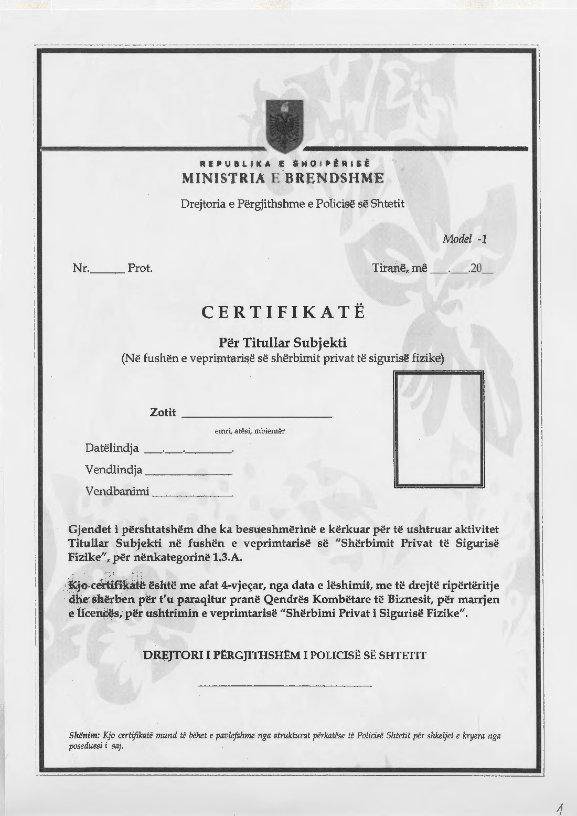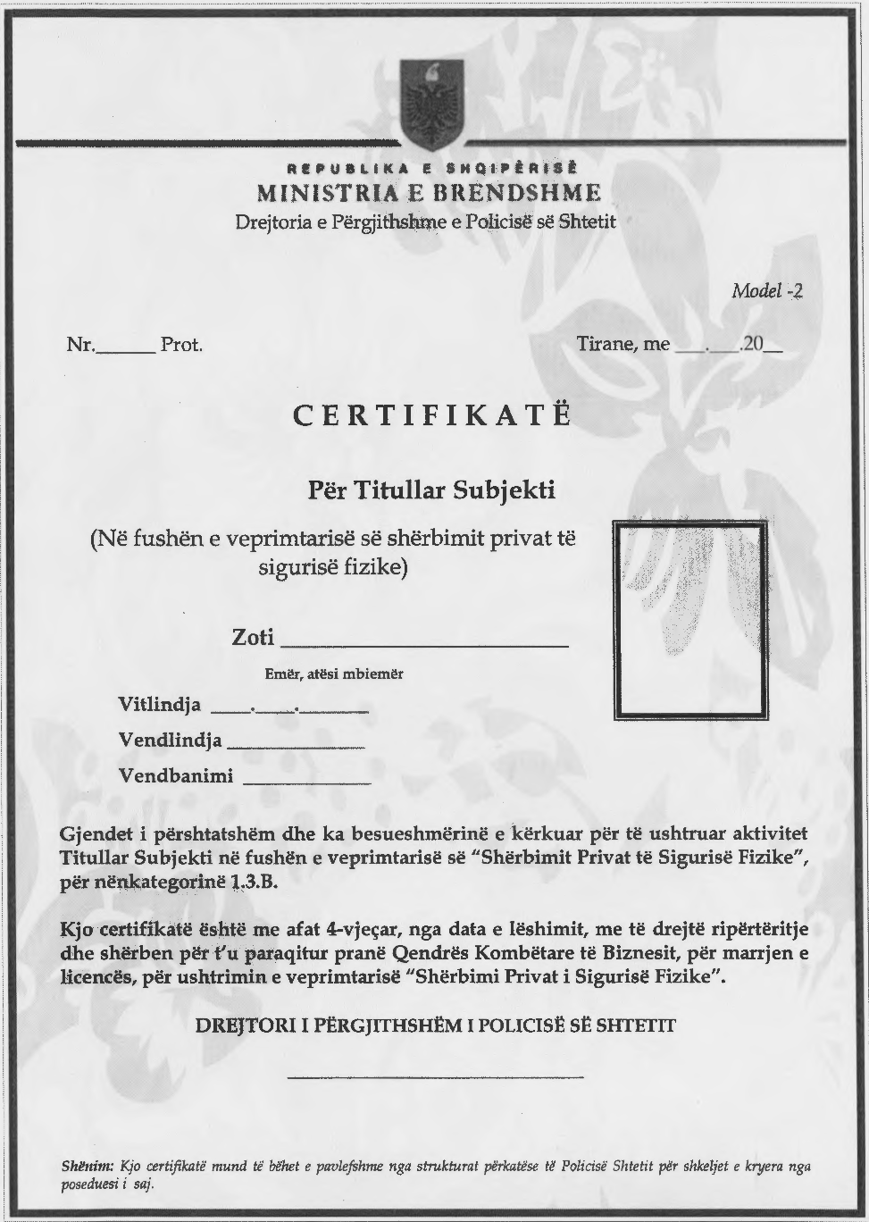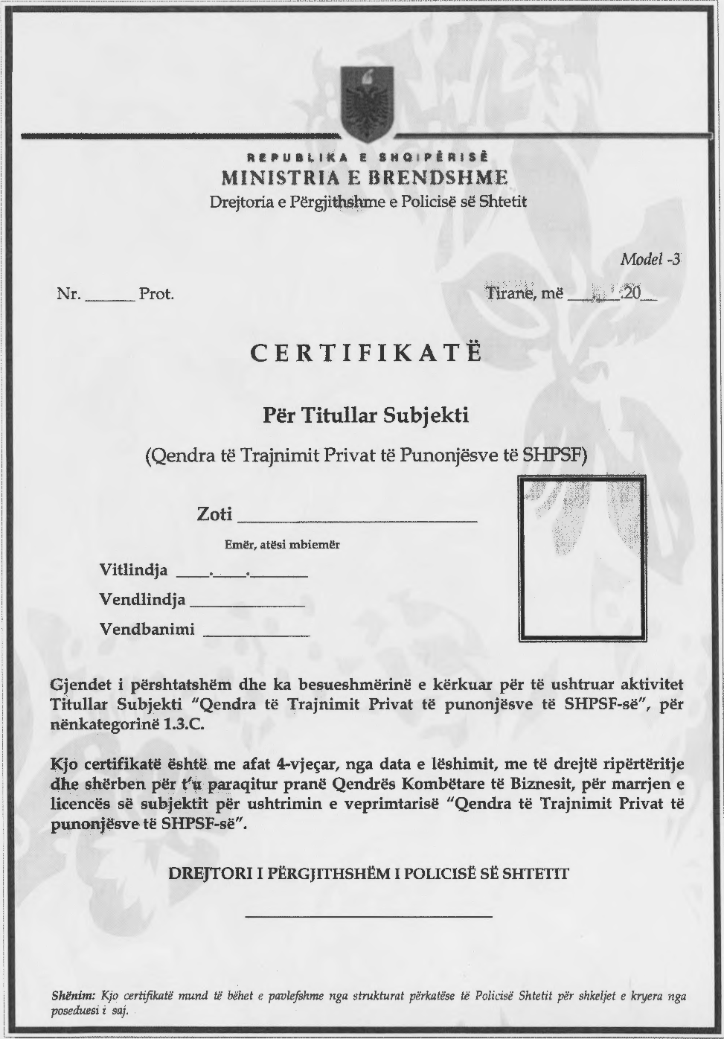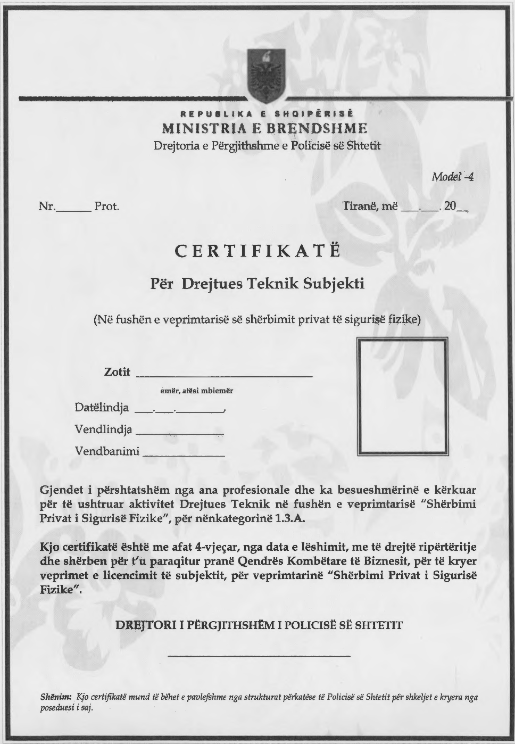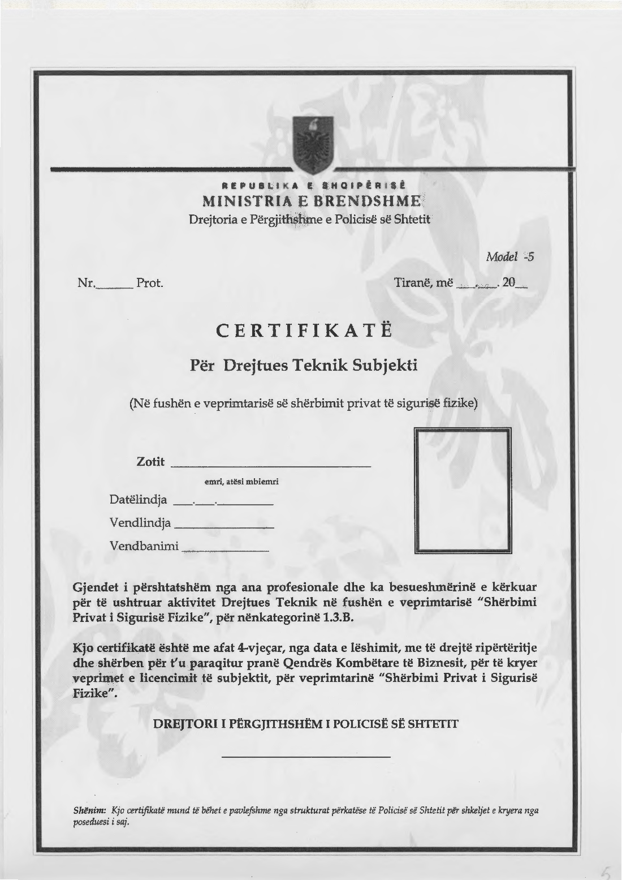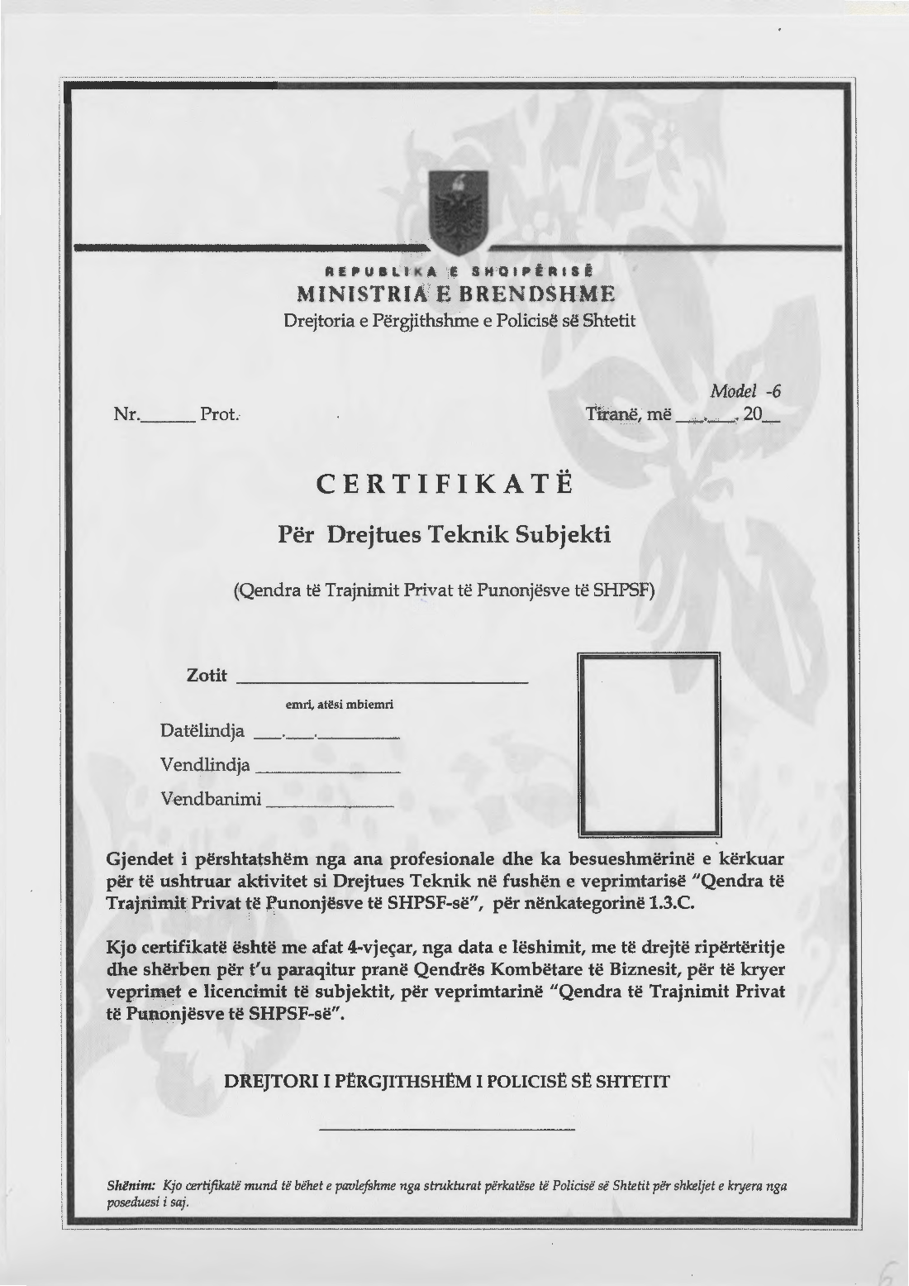

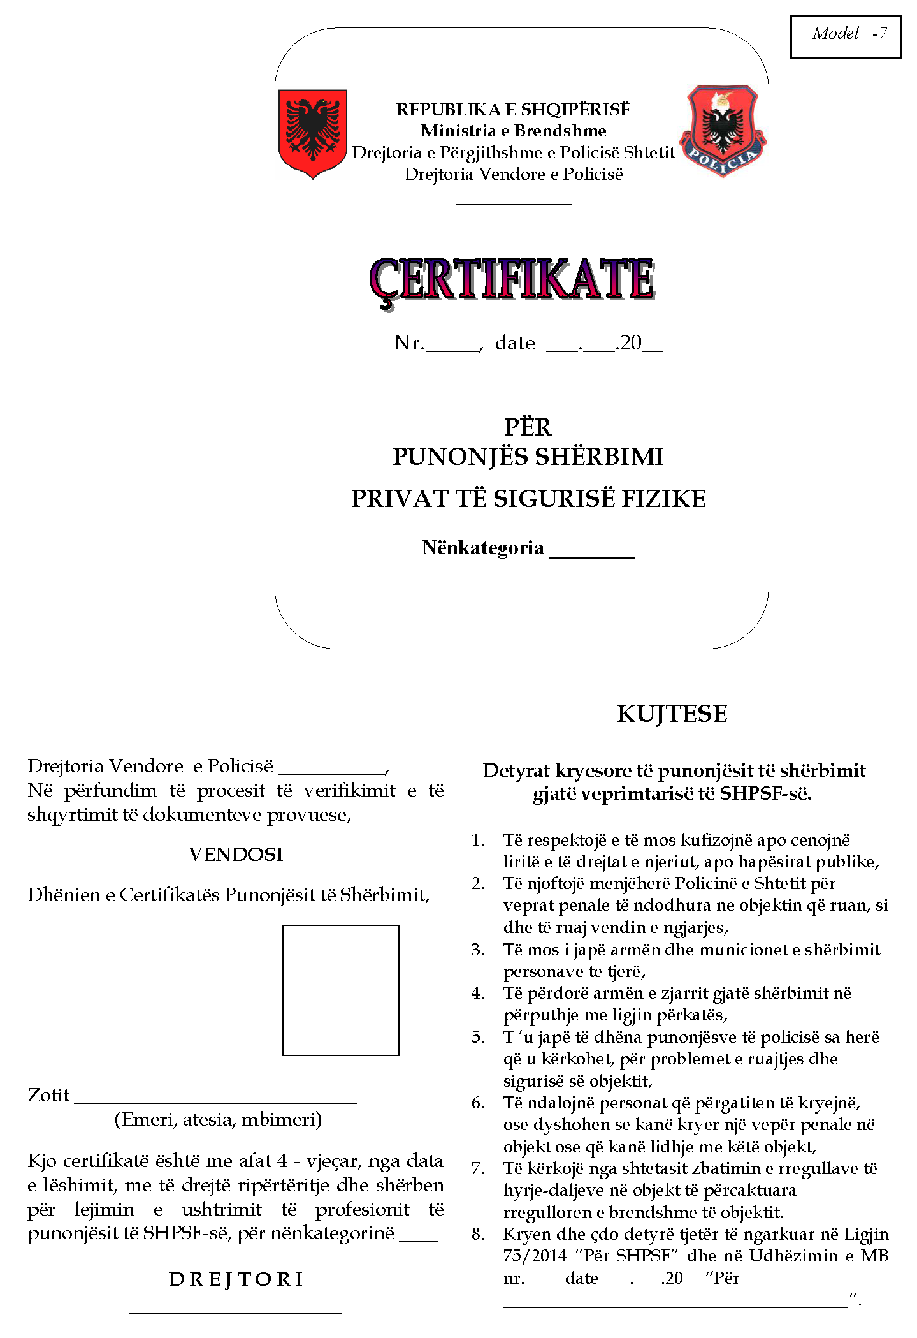
Model -8

Drejtoria e Përgjithshme e Policisë së Shtetit
Akademia e Sigurisë

Adresa: Rruga e Elbasanit, Sauk, Tiranë

Nr.______ Regj. Tiranë, më ___.___.20__

D Ë SH M I AFTËSIE

(Për drejtues teknik të SHPSF-së)

Z. ________________________________________
(Emri, atësia, mbiemri)

fotografi
Datëlindja __.___.____,
Vendlindja ________________
Vendbanimi ________________

Ka përfunduar me sukses “Trajnimin e aftësimit teorik dhe praktik për drejtues teknik, të SHPSF-së”, pranë Akademisë së Sigurisë, nga data __. __. 20__ deri në datën __.__.20__.

Dëshmia e aftësisë është e vlefshme për t’u paraqitur pranë strukturave të Policisë së Shtetit, për t’u certifikuar si drejtues teknik për SHPSF-në.

DREJTORI

__________________________

Drejtoria e Përgjithshme e Policisë së Shtetit
Model -9
Akademia e Sigurisë

Adresa: Rruga e Elbasanit, Sauk, Tiranë

Nr.______ Regj. Tiranë, më ___.___.20__

DËSHMI AFTËSIE

Për drejtues teknik

(Qendra e Trajnimit Privat të punonjësve të SHPSF-së)

Z. ________________________________________
(Emri, atësia, mbiemri)

fotografi
Datëlindja __.___.____,
Vendlindja ________________
Vendbanimi ________________

Ka përfunduar me sukses “Trajnimin e aftësimit teorik dhe praktik për drejtues teknik, Qendra e Trajnimit Privat për punonjës të SHPSF-së”, pranë Akademisë së Sigurisë, nga data __. __. 20__ deri në datën __.__.20__.

Dëshmia e aftësisë është e vlefshme për t’u paraqitur pranë strukturave të Policisë së Shtetit, për t’u certifikuar si drejtues teknik, Qendra e Trajnimit Privat për punonjës të SHPSF-së.

DREJTORI

__________________________

Model -10
Drejtoria e Përgjithshme e Policisë së Shtetit
Akademia e Sigurisë

Adresa: Rruga e Elbasanit, Sauk, Tiranë

Nr.______ Regj. Tiranë, më ___.___.20__

C E R T I F I K A T Ë
(Për trajner për mësimdhënie)

Z. ________________________________________
(Emri, atësia, mbiemri)

fotografi
Datëlindja __.___.____,
Vendlindja ________________
Vendbanimi ________________

Ka përfunduar me sukses kursin “Për Trajnim për mësimdhënie për ______________, pranë Akademisë së Sigurisë, nga data __.__.20__ deri datën __.__.20__.

_______________________________________________________________________________________________________________________________________________________________.

DREJTORI

_________________________

Model -11
Drejtoria e Përgjithshme e Policisë së Shtetit
Akademia e Sigurisë

Adresa: Rruga e Elbasanit, Sauk, Tiranë

Nr.______ Regj. Tiranë, më ___.___.20__

D Ë SH M I AFTËSIE
(Për punonjës shërbimi të SHPSF-së)

Z. ________________________________________
(Emri, atësia, mbiemri)

fotografi
Datëlindja __.___.____,
Vendlindja ________________
Vendbanimi ________________

Ka përfunduar me sukses “Trajnimin tekniko - profesional dhe fizik”, për punonjës shërbimi, pranë Akademisë së Sigurisë, nga data __.__.20__ deri datën __.__.20__.

Dëshmia e aftësisë është e vlefshme për t’u paraqitur pranë strukturave të Policisë së Shtetit, për t’u certifikuar si punonjës shërbimi në SHPSF.

DREJTORI

_________________________

Model -12
Drejtoria e Përgjithshme e Policisë së Shtetit
Akademia e Sigurisë

Adresa: Rruga e Elbasanit, Sauk, Tiranë

Nr.________ Regj. Tiranë, më ___.___.20__

C E R T I F I K A T Ë
(Për trajnimet e specializuara)

Z. ________________________________________
(Emri, atësia, mbiemri)

fotografi
Datëlindja __.___.____,
Vendlindja ________________
Vendbanimi ________________

Ka përfunduar me sukses kursin “_____________________________________________”, pranë Akademisë së Sigurisë, nga data __.__.20__ deri datën __.__.20__.

________________________________________________________________________________________________________________________________________________________________

DREJTORI

_________________________

Model -13
Drejtoria e Përgjithshme e Policisë së Shtetit
Akademia e Sigurisë

Adresa: Rruga e Elbasanit, Sauk, Tiranë

Nr.________ Regj. Tiranë, më ___.___.20__

C E R T I F I K A T Ë
(Për trajnimet të vazhdueshme)

Z. ________________________________________
(Emri, atësia, mbiemri)

fotografi
Datëlindja __.___.____,
Vendlindja ________________
Vendbanimi ________________

Ka përfunduar me sukses kursin “_____________________________________________”, pranë Akademisë së Sigurisë, nga data __.__.20__ deri datën __.__.20__.

________________________________________________________________________________________________________________________________________________________________

DREJTORI

_________________________

Model -14

STEMA E QENDRËS SË TRAJNIMIT PRIVAT
SUBJEKTI “__________________________________”

Adresa : ..............................................

Nr. _______ Regj. Datë ___.___.20__

C E R T I F I K A T Ë
(Për trajnimet e specializuara)

Z. ________________________________________
(Emri, atësia, mbiemri)

fotografi
Datëlindja __.___.____,
Vendlindja ________________
Vendbanimi ________________

Ka përfunduar me sukses kursin “_____________________________________________”, pranë Qendrës së Trajnimit Privat, nga data __.__.20__ deri datën __.__.20__.

________________________________________________________________________________________________________________________________________________________________

DREJTUESI TEKNIK TULLARI I SUBJEKTIT
_______________________ _________________________

Model -15

STEMA E QENDRËS SË TRAJNIMIT PRIVAT
SUBJEKTI “__________________________________”

Adresa : ..............................................

Nr. _______ Regj. Datë ___.___.20__

C E R T I F I K A T Ë
(Për trajnimet e vazhdueshme)

Z. ________________________________________
(Emri, atësia, mbiemri)

fotografi
Datëlindja __.___.____,
Vendlindja ________________
Vendbanimi ________________

Ka përfunduar me sukses kursin “_____________________________________________”, pranë Qendrës së Trajnimit Privat, nga data __.__.20__ deri datën __.__.20__.

________________________________________________________________________________________________________________________________________________________________

DREJTUESI TEKNIK TITULLARI I SUBJEKTIT
_______________________ _________________________

Model -16
VETËDEKLARIM
(Për verifikimin e gjendjes gjyqësore)

Mbiemër, Emër
Atësia/Amësia
Datëlindja
Vendlindja
Dokumenti i identifikimit
(Kopje bashkëngjitur deklarimit)

Të dhënat e vetëdeklarimit:
Deklaroj me vullnetin tim të lirë se jam: i/e padënuar. i/e dënuar

DEKLARUESI MARRËSI I VETËDEKLARIMIT
_____________________ __________________________
Emër, mbiemër / firma Grada, emër, mbiemër / firma
Autorizim
Deklaroj se të dhënat e paraqitura në ketë formular janë të vërteta dhe autorizoj kontrollin e vërtetësisë së tyre nga Policia e Shtetit.
___________________ ____________________
Nënshkrimi i deklaruesit Data e nënshkrimit

Shënim: Trajtimi i të dhënave personale në vijim të përdorimit të këtij autorizimi do të bëhet vetëm në përputhje me ligjin nr. 8517, datë 22.7.1999, “Për mbrojtjen e të dhënave personale”.
Deklarimi e rremë shkakton përgjegjësi penale sipas ligjit dhe sjell përjashtimin tuaj nga çdo procedurë e mëtejshme.

Model -17

AUTODEKLARIM

Për certifikim, ______________________________________________
(Titullar subjekti/drejtues teknik për SHPSF-të dhe QTP për punonjës shërbimi të SHPSF-së).

Drejtuar: ___________________________ __________, me datë ______________

PJESA E PARË
Unë i nënshkruari ____________________________ i biri/bija ___________ dhe i _________
i datëlindjes __.__.______, lindur në ___________ dhe banues në ______________________
______________________________________________________.
Adresën e selisë ____________________________________, Bashkia/Qarku ____________.
tel. ___________________, e-mail ________________________
Dokumenti identifikues pasaportë/kartë identiteti nr. _______________, arsimi i kryer ___________________________, dokumenti nr.___________, datë _________________. Institucioni arsimor ______________________________.
Për shtetasit e huaj: I pajisur me lejë pune nr. ___________, datë ______________, nga autoritetet përgjegjëse në Republikën e Shqipërisë, i pajisur me lejë qëndrimi nr. ____, datë _________________.
KËRKOJ
Të pajisem me certifikatën për ______________________________. Deklaroj se:
Veprimtarinë time do ta kryej Vetëm Me ortak I punësuar
Ne se nuk do ta kryeni vetëm, sipas rastit, jepni shpjegime për gjeneralitetet e ortakut apo ortakëve (emër, atësi, mbiemër,) adresën e vendbanimit, profesioni etj. apo të punëdhënësit. ___________________________________________________________________
1. Përmbledhje e veprimtarisë jetësore:
Profesioni bazë .......................................................................................................................................................................................
Keni marrëdhënie pune aktualisht? Po ose Jo
Nëse po, institucioni, ndërmarrja apo firma .....................................................................................................................
Momente kryesore të veprimtarisë suaj pas përfundimit të arsimit detyrueshëm në vitin _______
- Nga periudha; 20_ _ deri në 20_ _ .........................................................................
- Nga periudha; 20_ _ deri në 20_ _ .........................................................................
- Nga periudha; 20_ _ deri në 20_ _ .........................................................................
_____________________________________________________________________________________________________________________________________________________________

-Keni licencë apo certifikatë të mëparshme të lëshuar nga Policia e Shtetit? Po Jo
- Në se po, specifikoni llojin, periudhën dhe organin e policisë që e ka lëshuar ____________________
____________________________________________________________________________________________________________________

- A keni ju dhe familja juaj konflikt me persona të tjerë? Po Jo
- A jeni ju dhe familja juaj të përfshirë në fenomenin e hakmarrjes apo të
gjakmarrjes? Po Jo
Nëse dëshironi, bëni komente e sqarime rreth pyetjes a dhe b, ________________________________
- A keni varësi nga alkooli? Po Jo
- Jeni përdorues droge apo të substancave të tjera dehëse? Po Jo
- Në përbërjen tuaj familjare keni persona të sëmurë nga ana e shëndetit mendor?
Po Jo
2. Argumentoni se keni njohuri të mjaftueshme dhe se jeni në gjendje të administroni dhe menaxhoni veprimtarinë e SHPSF-ve për të cilat kërkoni të pajiseni me certifikatë/licencë, sipas kërkesave ligjore e nënligjore në këtë fushë. ____________________________________
3. Argumentoni se keni njohuri të mjaftueshme të kuadrit ligjor dhe nënligjor në fushën e përdorimit, ruajtjes e mirëmbajtjes së armëve të zjarrit, si dhe do të zbatoni të gjitha detyrimet që rrjedhin nga legjislacioni në fuqi. _______________________________________________________
4. Deklaroj nën përgjegjësinë time të plotë që:
a. Njoh kuadrin ligjor dhe nënligjor në fushën që kërkoj të ushtroj aktivitetin.
b. Do të zbatoj të gjitha detyrimet që rrjedhin nga legjislacioni në fuqi.

PJESA E DYTE
Deklaroj nën përgjegjësinë time të plotë:
a. Deklaroj me vullnetin tim të lirë se jam: i/e padënuar i/e dënuar
b. Deklaroj me vullnetin tim të lirë se jam:
- Në ndjekje penale nga organi i Prokurorisë Po Jo
- Në ndjekje penale nga sistemi gjyqësor Po Jo
c. Detyrim financiar ndaj Zyrës së Përmbarimit dhe ndonjë institucioni tjetër shtetëror.
Po Jo
- Jam i regjistruar për aktivitetin që po aplikoj në regjistrin tregtar të Qendrës Kombëtare të Bizneseve me nr. ____________, datë _______________.
e. Jam i regjistruar në organet tatimore me nr. NIPT-t __________________________
f. Keni licencë të mëparshme? Po Jo

Në se po, specifikoni fushën e veprimtarisë ________________________________________
Keni kryer regjistrime të tjera në Qendrën Kombëtare të Biznesit? Po Jo
Nëse po, specifikoni llojin e ndryshimit __________________________________________

PJESA E TRETË

Deklaroj nën përgjegjësinë time të plotë se të gjitha të dhënat e mësipërme janë të vërteta dhe në përputhje me legjislacionin në fuqi.
- Pjesë e autodeklarimit tim janë edhe të gjitha dokumentet e tjera, sipas udhëzimit të ministrit të Brendshëm nr. ____, datë ______________.
- Jam në dijeni se kur drejtuesi teknik largohet nga kjo veprimtari, duhen njoftuar menjëherë strukturat përkatëse të policisë dhe duhet paraqitur kërkesa për zëvendësimin e tij.

DEKLARUESI MARRËSI I AUTODEKLARIMIT
___________________ ________________________
(Emër, mbiemër/firma ) (Grada, emër, mbiemër/firma)
Shënim:
- Deklarimi i rremë shkakton përgjegjësi ligjore dhe sjell pasoja kur vërtetohen se dokumentet janë të falsifikuara.
- Deklarimi i rremë sjell pasoja kur të dhënat janë në kundërshtim me aktet ligjore e nënligjore në fuqi, pasi sjell përjashtimin tuaj nga çdo procedurë e mëtejshme për të cilat keni aplikuar në këtë autodeklarim.

Rregulli për plotësimin e formularit
Formulari të plotësohet duke përdorur një mjet shkrimi që nuk fshihet dhe për opsionet e vendosura me përzgjedhje në formular të realizohet duke bërë shenjë të dukshme mbi kuadratin përkatës.
AUTORIZIM
Unë i nënshkruari ________________________ i biri/bija _____________ dhe i ________________
Deklaroj se të dhënat e paraqitura në këtë formular janë të vërteta dhe autorizoj kontrollin e vërtetësisë së tyre nga strukturat përkatëse të Policisë së Shtetit.
______________________ __________________
Nënshkrimi i deklaruesit Data e nënshkrimi
Shënim: Trajtimi i të dhënave personale në vijim të përdorimit të këtij autorizimi do të bëhet vetëm në përputhje me ligjin 8517, datë 22.7.1999, “Për mbrojtjen e të dhënave personale”.

Model -18
AUTODEKLARIM
Për
Certifikimin, punonjës shërbimi në veprimtarinë e shërbimit privat të sigurisë fizike
Drejtuar: ___________________________ __________, me datë ____________

PJESA E PARË
Unë i nënshkruari ____________________________ i biri/bija ___________ dhe i _________
i datëlindjes __.__.______, lindur në ___________ dhe banues në ______________________
______________________________________________________.
Adresën e selisë ____________________________________, Bashkia/Qarku ____________.
tel. ___________________, e-mail ________________________
dokumenti identifikues pasaportë/kartë identiteti nr. _______________, arsimi i kryer ___________________________, dokumenti. nr.___________, datë _________________. Institucioni arsimor ______________________________.
Për shtetasit e huaj: I pajisur me leje pune nr. ___________, datë ______________, nga autoritetet përgjegjëse në Republikën e Shqipërisë, i pajisur me lejë qëndrimi nr. ____, datë _________________.
K Ë R K O J
Të pajisem me certifikatën si punonjës shërbimi për veprimtarinë e shërbimit privat të sigurisë fizike.
1. Përmbledhje e veprimtarisë jetësore:
Profesioni bazë ______________________________________________________________________
Keni marrëdhënie pune aktualisht? Po ose Jo
Nëse po, institucioni, ndërmarrja apo firma .....................................................................................................................
Momente kryesore te veprimtarisë suaj pas përfundimit të arsimit detyrueshëm në vitin ______
- Nga periudha; 20_ _ deri në 20_ _ .........................................................................
- Nga periudha; 20_ _ deri në 20_ _ .........................................................................
- Nga periudha; 20_ _ deri në 20_ _ .........................................................................
____________________________________________________________________________________________________________________
Keni licencë apo certifikatë të mëparshme të lëshuara nga Policia e Shtetit? Po Jo

Në se po, specifikoni llojin, periudhën dhe organin e policisë që e ka lëshuar ________________
____________________________________________________________________________________________________________________
Kam si profesion bazë ______________________________________.
- A keni ju dhe familja juaj konflikt me persona të tjerë? Po Jo
- A jeni ju dhe familja juaj të përfshirë në fenomenin e hakmarrjes apo të
gjakmarrjes? Po Jo
Nëse dëshironi komente e sqarime rreth pyetjes a dhe b, _________________________________
___________________________________________________________________________________
A keni varësi nga alkooli? Po Jo
- Jeni përdorues droge apo të substancave të tjera dehëse? Po Jo
- Në përbërjen tuaj familjare keni persona të sëmurë nga ana e shëndetit mendor?
Po Jo
2. Deklaroj nën përgjegjësinë time të plotë që:
a. Njoh kuadrin ligjor dhe nënligjor në fushën që kërkoj të ushtroj aktivitetin.
b. Do të zbatoj të gjitha detyrimet që rrjedhin nga legjislacioni në fuqi.
Keni qenë më parë i pajisur me leje të punonjësit të shërbimit? Po Jo
Nëse po, specifikoni SHPSF-në ku keni punuar dhe arsyen e largimit _______________________
_____________________________________________________________________________________
Deklaroj se kam venë në dijeni drejtuesin teknik për kërkesën për largim Po Jo

PJESA E DYTË
1. Deklaroj nën përgjegjësinë time të plotë:
a. Deklaroj me vullnetin tim të lirë se jam: i/e padënuar i/e dënuar
b. Deklaroj me vullnetin tim të lirë se jam:
- Në ndjekje penale nga organi i Prokurorisë Po Jo
- Në ndjekje penale nga sistemi gjyqësor Po Jo
c. Detyrim financiar ndaj Zyrës së Përmbarimit dhe ndonjë institucioni tjetër shtetëror.
Po Jo
Nëse po, shënoni emrin ............................................................................................................................................................................

PJESA E TRETË

Deklaroj nën përgjegjësinë time të plotë se të gjitha të dhënat e mësipërme janë të vërteta dhe në përputhje me legjislacionin në fuqi.
- Pjesë e autodeklarimit tim janë edhe të gjitha dokumentet e tjera, sipas udhëzimit të ministrit të Brendshëm nr. ____, datë _______________.
- Jam në dijeni se kur punonjësi i shërbimit largohet nga kjo veprimtari, duhet të njoftojë 5 ditë përpara drejtuesin teknik të shoqërisë.

DEKLARUESI DREJTUESI TEKNIK MARRËSI I AUTODEKLARIMIT

____________________________ __________________________ _________________________________
Emër, mbiemër /firma Emër, mbiemër /firma Emër, mbiemër /firma
Shënim.
- Deklarimi i rremë shkakton përgjegjësi dhe sjell ndëshkim ligjor kur vërtetohen se dokumentet janë të falsifikuara.
- Deklarimi i rremë sjell pasoja kur të dhënat janë në kundërshtim me aktet ligjore e nënligjore në fuqi, pasi sjell përjashtimin tuaj nga çdo procedurë e mëtejshme, për të cilën keni aplikuar në këtë autodeklarim.

Rregulli për plotësimin e formularit
Formulari të plotësohet duke përdorur një mjet shkrimi që nuk fshihet dhe për opsionet e vendosura me përzgjedhje në formular të realizohet duke bërë shenjë të dukshme mbi kuadratin përkatës.

AUTORIZIM
Unë i nënshkruari ____________________ i biri/e bija ________________ dhe i _______________
Deklaroj se të dhënat e paraqitura në ketë formular janë të vërteta dhe autorizoj kontrollin e vërtetësisë së tyre nga strukturat përkatëse të Policisë së Shtetit.
______________________________ ____________________________
Nënshkrimi i deklaruesit Data e nënshkrimit

Shënim: Trajtimi i të dhënave personale në vijim të përdorimit të këtij autorizimi do të bëhet vetëm në përputhje me ligjin 8517, datë 22.7.1999, “Për mbrojtjen e të dhënave personale”.
Model -19
Drejtoria e Përgjithshme e Policisë së Shtetit
Drejtoria Vendore e Policisë

Adresa: ...................................................................

Nr. ______ Prot. _______, më ___.___. _______

AKT MIRATIMI

I
Qendrës së Kontrollit të SHPSF-së

Subjekti “________________” Licencë nr. _______________

NIPT nr. ___________________ Data e licencës_____________

Adresa e Qendrës së Kontrollit __________________________________________

Në zbatim të nenit 22, të ligjit 75/2014, “Për Shërbimin Privat të Sigurisë Fizike” dhe udhëzimit të ministrit të Brendshëm nr. ______, datë ___.___._______, “_________________________________________” dhe vendimit nr.______, datë ________, të Komisionit të DVP __________,

Qendra e kontrollit plotëson kriteret dhe është e përshtatshme për të kryer detyrën e drejtimit, mbikëqyrjes dhe menaxhimit të veprimtarisë së sigurisë fizike.

Miratoj Qendrën e Kontrollit të Shoqërisë Private të Sigurisë fizike “_________________”.

Ky akt miratimi është i vlefshëm për t’u paraqitur pranë strukturave të Policisë së Shtetit apo agjencive ligjzbatuese, bashkëlidhur dhe lista e dokumentacionit dhe e pajisjeve.

D R E J T O R I
___________________________
Model -20
Drejtoria e Përgjithshme e Policisë së Shtetit

Adresa: Bulevardi “Bajram Curri”, Tiranë – Shqipëri

Nr. ______ Prot. _______, më ___.___. _______

AKT VERIFIKIMI

I
Qendrës së Trajnimit Privat të Punonjësve të SHPSF-së
_______________________________________________

Subjekti i Qendrës së Trajnimit Privat “_______________________________”

Adresa e Qendrës së Trajnimit Privat __________________________________________

Në zbatim të nenit 14 dhe 29, të ligjit 75/2014, “Për Shërbimin Privat të Sigurisë Fizike”, VKM-së nr. 301, datë 5.4.2017, “Për disa ndryshime dhe shtesa në vendimin nr. 538, datë 26.5.2009, të Këshillit të Ministrave, “Për licencat dhe lejet që trajtohen nga apo nëpërmjet Qendrës Kombëtare të Licencimit (QKL) dhe disa rregullime të tjera nënligjore të përbashkëta”, të ndryshuar, udhëzimit të ministrit të Brendshëm nr. ______, datë ___.___._______, “____________________________________” si dhe në urdhrin e Drejtorit të Përgjithshëm të Policisë së Shtetit nr.______, datë ___.___._____ “Për ngritjen e Komisionit për verifikimin e plotësimit të kritereve të QTP ___________________________________________”.

Komisioni, pasi verifikoi në vend kushtet dhe kriteret e QTP-së, “___________________”, sipas kreut I, shkronja “B”, pika 2 e udhëzimit të MB-së nr. _____, datë ___.___.20__, “____________________________________________”, konstatoi se:

________________________________________________________________________________________________________________________________________________________________________________________________________________________________________________________________________________________________________________________________________________________________________________________________________________________________________________________________________________________________________________________________________________________________________________________________________________________________________________________________________________________________________________________________________________________________________________________________________________________________________________________________________________________________________________________________________________________________________________________________________________________________________________________________________________________________________________________________________________________________________________________________________________________________________________________________________________________________________________________________________________________________________________________________________________________________________________________________________________________________________________________________________________________________________________________________________________________________________________________________________________________________________________________________________________________________________________________________________________________________________________________________________________________________________________________________________________________________________________________________

Në përfundim, Komisioni vlerëson se Qendra e Trajnimit Privat për punonjës të SHPSF-së “____________________” plotëson/nuk plotëson kriteret e vendosura në udhëzimin e ministrit të Brendshëm nr. _____, datë ___.___.20__, “____________________________”.

K O M I S I O N I
Kryetar
___________________________

Anëtarët
___________________________ ___________________________

Model -21
Drejtoria e Përgjithshme e Policisë së Shtetit
Drejtoria Vendore e Policisë

Adresa: ...................................................................

Nr. ______ Prot. _______, më ___.___. ____

Performanca e subjektit të SHPSF-së “________________________”

- Të dhëna të plota në lidhje me subjektin:
- Subjekti ___________________, i nënkategorisë ____, me titullar subjekti ___________________ dhe drejtues teknik_________________, është pajisur me licencë me vendimin e Drejtorit të Përgjithshëm të Policisë së Shtetit nr.____, datë ___.___._____,
- Ka miratuar Qendrën e Kontrollit në selinë qendrore në DVP ___________, nr._____ prot., datë ___.___.______,
- Ka miratuar Qendrën e Kontrollit jashtë selie në DVP ____________, nr._____ prot., datë ___.___.______.

- Të dhëna të plota për objektet në ruajtje, burimet njerëzore, mjetet etj.:
- Objektet në ruajtje (sipas tabelës së mëposhtme) gjithsej ______:

Nr. | Objekte në ruajtje  shtetërore | Adresa e objektit | Mënyra e ruajtjes  turne I, II, III | Numri i punonjësve të shërbimit

Nr. | Objekte në ruajtje  private | Adresa e objektit | Mënyra e ruajtjes  turne I, II, III | Numri i punonjësve të shërbimit

Nr. | Objekte në ruajtje  në mënyrë elektronike | Adresa e objektit | Mënyra e ruajtjes  turne I, II, III | Numri i punonjësve të shërbimit

Nr. | Sigurimi dhe shoqërimi i vlerave monetare gjatë transportit | Adresa | Numri i automjeteve të blinduara | Numri i punonjësve të shërbimit

- Numri i punonjësve të shërbimit të certifikuar ________.
- Numri i punonjësve të shërbimit me detyrë “truprojë” _____
- Numri i armëve të krahut të regjistruara në sistemin SIMA ______.
- Numri i armëve të brezit të regjistruara në sistemin SIMA ______.
- Numri i punonjësve të pajisur me autorizim për mbajtje arme _______.
- Numri i mjeteve speciale _____ gjithsej dhe llojet e mjeteve speciale që ka në administrim ________________________________________________________________________________
_______________________________________________________________________________.
- Numri i automjeteve të shërbimi ________ gjithsej.
- Numri i automjeteve të blinduara ________ gjithsej.

- Kontrollet e ushtruara nga DVP gjatë ushtrimit të aktivitetit gjithsej ________.
- Masat administrative të dhëna nga DVP gjithsej _________.

- Ngjarje të ndodhura:
- Ngjarja ___ ____________________________________________________________________
______________________________________________________________________________________________________________________________________________________________________
- Masat e marra për ngjarjet ______________________________________________________.

- Shlyerjen e detyrimeve financiare në DVP sipas kërkesave të ligjit ________.

- Numri i aktiviteteve dhe veprimtarive social-kulturore, sportive, fetare dhe politike të siguruara nga SHPSF-ja __________.

- Vlerësimi përmbledhës për performancën e SHPSF-së “_________________________”:
____________________________________________________________________________________________________________________________________________________________________________________________________________________________________________________________________________________________________________________________________________________________

D R E J T O R I

_________________________________

Model -22

Drejtoria e Përgjithshme e Policisë së Shtetit
Drejtoria Vendore e Policisë

Adresa: ...................................................................

Nr. ______ Prot. _______, më ___.___. ____

V Ë R T E T I M
Për pranimin e dokumenteve

Me anën e të cilit vërtetojmë se bazuar në ligjin nr. 75/2014, datë 10.7.2014, “Për shërbimin privat të sigurisë fizike”, si dhe udhëzimin e MB-së nr. _____, datë _____________.

Z./znj. _________________________, më datën ____________ ka dorëzuar në ____________ ____________________ dokumentet e mëposhtme:

1. ____________________________________
2._____________________________________
3. ____________________________________
4. ____________________________________
5. ____________________________________
6. ____________________________________
7. ____________________________________
8. ____________________________________
9. ____________________________________

Mbyllet me numër rendor _____________

Dorëzuesi i dokumenteve Punonjësi i Policisë
(_______________________) (_____________________)
Model -23
Drejtoria e Përgjithshme e Policisë së Shtetit
Drejtoria Vendore e Policisë

Adresa: ...................................................................

Nr. ______ Prot. _______, më ___.___. ____

PROCESVERBAL

Mbi
kundërvajtjen administrative

Në datë _______________, në Bashkinë ___________________, të Qarkut ________________,
Unë punonjësi i policisë ____________________________, me detyrë __________________, në __________________________________ përpilojmë këtë procesverbal mbi kundërvajtjen administrative të konstatuar ndaj subjektit SHPSF_____________________________, në objektin________________________me drejtues teknik z.______________________, me punonjës shërbimi________________________________.
Për arsye se ka shkelur nenin_____, të ligjit nr. 75/2014, datë 30.7.2014, “Për Shërbimin Privat të Sigurisë Fizike”, dhe udhëzimit të MB-së nr. ________, datë _______________ duke konstatuar:
________________________________________________________________________________________________________________________________________________________________________________________________________________________________________________________________________________________________________________________________________________________________________________________________________________________________________________________________________________________________________________________________________________________________________________
Sqarime të kundërvajtësit
________________________________________________________________________________________________________________________________________________________________________________________________________________________________________________________________________________________________________________________________

Nënshkrimi i kundërvajtësit
(_________________________)
Nënshkrimi i punonjësve të Policisë
(_________________________) (______________________)
Model -24

DOKUMENT IDENTIFIKIMI

PËR

PUNONJËSIN E SHËRBIMIT PRIVAT TË SIGURISË FIZIKE


Stema e shoqërisë

REPUBLIKA E SHQIPËRISË

DOKUMENT IDENTIFIKIMI

Z/znj. ___________________________________
Emër Atësi Mbiemër

PUNONJËS I SHËRBIMIT PRIVAT TË SIGURISË FIZIKE

Shoqëria ___________________________

Nr. _____________________

Nr. ID: _______________________

NR.___________

Foto
Vula

Specifikime teknike
- Materiali kartonçinë me ngjyrë të bardhë
- Përmasat 10 x 6 cm
- Shkrimi ngjyrë e zezë
- Stemat sipas koloreve

Model -25



Uniforma e punonjësit të SHPSF-së, ngjyrë kafe e errët, me kodin: # 2C1608

Model -26

Libri i planëzimit të shërbimit

Nr. | Emër, mbiemër | Funksioni (p. shërbimi) | Data/ora e fillimit të shërbimit | Data/ora e përfundimit të shërbimit | Vendi, sektori apo objekti | Probleme të vërejtura

Mbyllet me nr.___ (me shkrim)

INSTRUKTAZHI I SHËRBIMIT
(Nga drejtuesi teknik apo përgjegjësi i shërbimit)

________________________________________________________________________________________________________________________________________________________________________________________________________________________________________________________________________________________________________________________________________________________________________________________________________________________________________________________________________________________________________________________________________________________________________________________________________________________________________________________________________________________________________________________________________________________________________________________________
________________________________________________________________________________________________________________________________________________________________________________________________

Kreu instruktazhin e shërbimit
(_____________________________)

DETYRA PËR ZBATIM
(Shënime për kontrollin)

________________________________________________________________________________________________________________________________________________________________________________________________________________________________________________________________________________________________________________________________________________________________________________________________________________________________________________________________________________________________________________________________________________________________________________________________________________________________________________________________________________________________
________________________________________________________________________________________________

Ndoqi dhe kontrolloi shërbimet
(_____________________________)
Model -27

LIBRI I MARRJES DHE DORËZIMIT TË SHËRBIMIT

Data ___.____.20___. (Turni I, II dhe III)

Sot më datë___.___.20___, turni i ____, nga ora ______ deri në orën _____, unë punonjësi i shërbimit _________________________________________________ i subjektit të SHPSF-së “__________________________”, N/kat. “I.3.___”, kreva shërbimin në objektin ________________________, në vendrojën nr.___, në adresë____________________,

Gjatë kryerjes së shërbimit kisha këto probleme:
________________________________________________________________________________________________________________________________________________________________
________________________________________________________________________________
________________________________________________________________________________
________________________________________________________________________________

Gjatë shërbimit isha i pajisur me armë tip __________, me nr.______________,

Dorëzoj këto materiale dhe pajisje:
________________________________________________________________________________________________________________________________________________________________________________________________________________________________________________
________________________________________________________________________________
________________________________________________________________________________

Dorëzuesi i shërbimit Marrësi i shërbimit
(________________________) (________________________)





Model - 29

QENDRA E TRAJNIMIT PRIVAT ______(Emri i subjektit, stema)

REGJISTËR KURSI

KURSI I (I, II, III etj.)__________________
KOHA E ZHVILLIMIT TË KURSIT nga _________________deri_______________



